راهنمای گام‌به‌گام
CORTEX — کورتکس
میز کار پژوهش دلفی و ماتریس پیو — از ساخت پروژه تا خروجی نهایی پایان‌نامه
برای پایان‌نامه:
«طراحی اگزواسکلتون غیرفعال ارگونومیک پشتیبان پیش‌بند سربی برای جراحی درون‌عروقی مبتنی بر مدل الماس دوگانه»
فایل برنامه: cortex-offline.html
نسخه ۲٫۰ — آبان ۱۴۰۵

فهرست مطالب
۱. پیش از شروع
۲. آشنایی با صفحه برنامه
۳. نقشه کار در یک نگاه
۴. گام ۱ — پروژه و تنظیمات
۵. گام ۲ — خبرگان و حوزه‌ها
۶. گام ۳ — گروه‌های معنایی و پارامترها
۷. گام ۴ — دور اول (و آنچه خبره می‌بیند)
۸. گام ۵ — تحلیل دور اول
۹. گام ۶ — دور دوم
۱۰. گام ۷ — اجماع و وزن‌ها
۱۱. گام ۸ — غربال پیو
۱۲. گام ۹ — ماتریس پیو وزن‌دار
۱۳. گام ۱۰ — خروجی‌ها
۱۴. پرسش‌های رایج و رفع مشکل
۱۵. چک‌لیست پایانی
۱۶. واژه‌نامه

این راهنما چگونه خوانده شود: هر گام با یک خط «هدف» شروع می‌شود؛ سپس «کارها» به ترتیب و شماره‌دار آمده است. کافی است کارها را یکی‌یکی انجام دهید.
نام دکمه‌ها و کادرها پررنگ و دقیقاً همان‌طور نوشته شده که روی صفحه برنامه می‌بینید.
تصویرها از «نمونه حل‌شده و امتیازدهی‌شده» داخل خود برنامه گرفته شده‌اند و داده‌های آن فرضی است.

۱. پیش از شروع

این برنامه چه می‌کند؟
این برنامه دو بخش روش پژوهش شما را اجرا می‌کند:
- بخش الف — فاز تعریف: دلفی تعدیل‌شده دو دوری با خبرگان سه حوزه، تعیین اجماع روی پارامترها و محاسبه وزن پارامترهای مورد اجماع (روابط ۱ تا ۵ طرح).
- بخش ب — فاز توسعه: غربال کانسپت‌ها با روش پیو در دو اجرا، سپس ماتریس پیو وزن‌دار و تحلیل حساسیت (روابط ۶ تا ۸ طرح).
همه محاسبه‌ها خودکار است. کار شما واردکردن داده‌ها و گرفتن تصمیم‌هاست؛ برنامه نتیجه هر مرحله را فوراً نشان می‌دهد.

آنچه لازم دارید
- فایل برنامه cortex-offline.html (فقط همین یک فایل؛ نصب لازم ندارد).
- مرورگر Chrome یا Edge (به‌روز). Firefox هم کار می‌کند، ولی برای ذخیره خودکار Chrome یا Edge پیشنهاد می‌شود.
- اینترنت لازم نیست؛ برنامه و همه فونت‌ها و ابزارهایش داخل همان فایل است.

بازکردن برنامه
۱. فایل cortex-offline.html را در یک پوشه ثابت روی رایانه بگذارید (مثلاً «اسناد ← پایان‌نامه») و بعداً جابه‌جا یا تغییر نامش ندهید.
۲. روی فایل دوبار کلیک کنید تا در مرورگر باز شود. اگر در برنامه دیگری باز شد، روی فایل راست‌کلیک کنید، گزینه Open with را بزنید و سپس Chrome یا Edge را انتخاب کنید.
۳. صفحه آغاز برنامه باز می‌شود (شکل ۱). از اینجا پروژه تازه می‌سازید، پروژه‌های ذخیره‌شده را باز می‌کنید یا نمونه‌ها را می‌بینید.
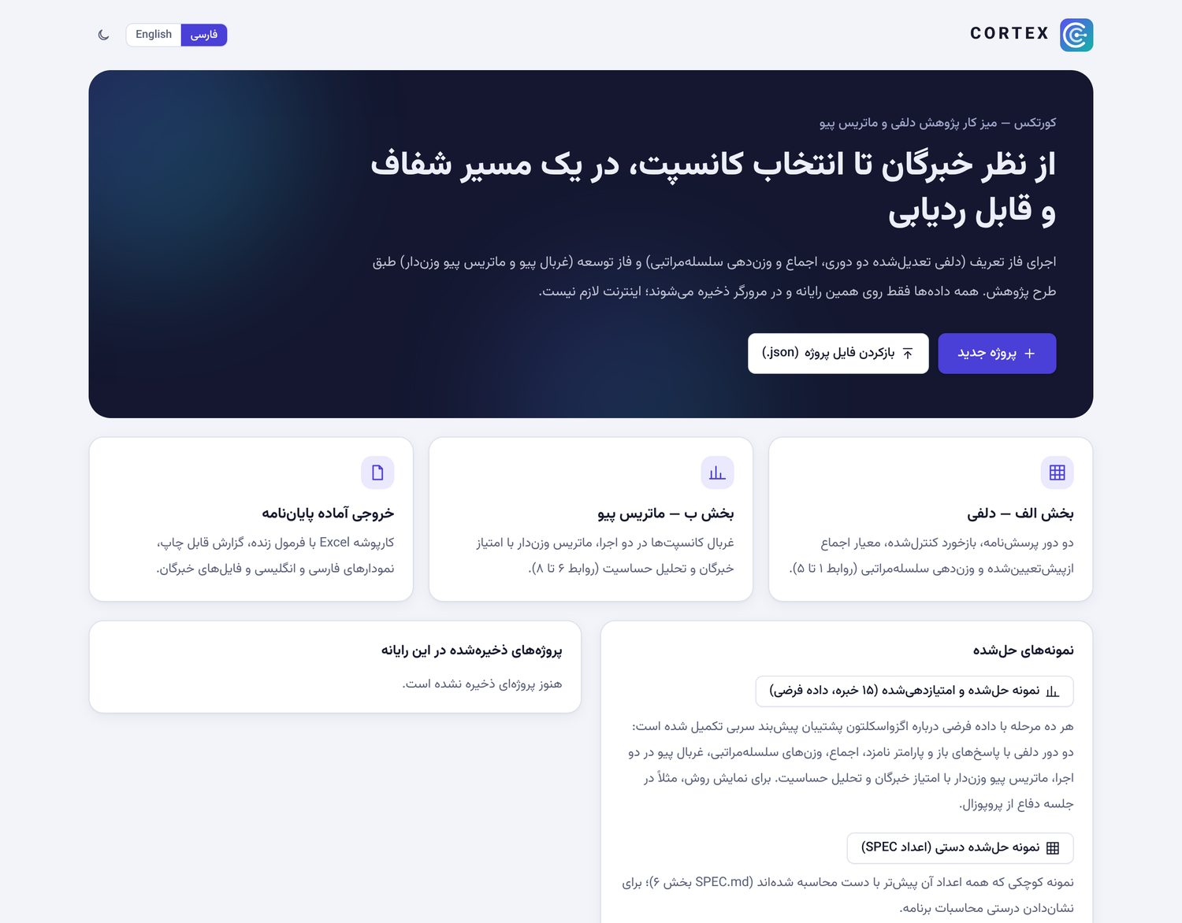
شکل ۱ — صفحه آغاز برنامه

داده‌ها کجا ذخیره می‌شوند؟
هر تغییری که می‌دهید بی‌درنگ و خودکار در خود مرورگر همان رایانه ذخیره می‌شود و بالای صفحه عبارت «ذخیره شد» را می‌بینید. برنامه دکمه ذخیره ندارد.
هشدار: داده‌ها فقط در همان مرورگر و همان رایانه است. اگر داده‌های مرورگر (History / Cookies and site data) را پاک کنید یا برنامه را در پنجره ناشناس (Incognito / InPrivate) باز کنید، داده‌ها از دست می‌روند.
پس از هر جلسه کاری، در گام ۱۰ (یا گام ۱) فایل پروژه (‎.json) را دانلود کنید و در جای امن (فلش یا فضای ابری) نگه دارید. این فایل پشتیبان کامل پروژه است.

زبان برنامه
محیط برنامه فارسی و انگلیسی دارد. با کلید فارسی | English (بالای صفحه آغاز و نوار بالای هر پروژه) زبان را عوض کنید. فقط متن‌های خود نرم‌افزار ترجمه می‌شوند؛ آنچه خودتان می‌نویسید (نام پارامترها، حوزه‌ها، کانسپت‌ها) همان‌طور که نوشته‌اید می‌ماند. پرسش‌نامه خبرگان، گزارش پایان‌نامه و کارپوشه Excel همیشه فارسی‌اند. این راهنما بر اساس محیط فارسی نوشته شده است.

اول با نمونه تمرین کنید
پیش از واردکردن داده‌های واقعی، از صفحه آغاز روی نمونه حل‌شده و امتیازدهی‌شده (۱۵ خبره، داده فرضی) بزنید و ده مرحله را مرور کنید. در این نمونه همه مراحل با داده فرضی تکمیل شده و همه نتایج محاسبه شده است. هر بار که دوباره بازش کنید به حالت اولیه برمی‌گردد؛ پس هر تغییری در آن بی‌خطر است و برای ارائه در جلسه دفاع هم مناسب است.
نمونه حل‌شده دستی (اعداد SPEC) نمونه کوچک‌تری است که همه اعدادش پیش‌تر با دست محاسبه شده‌اند؛ برای نشان‌دادن درستی محاسبات برنامه.

۲. آشنایی با صفحه برنامه
وقتی پروژه‌ای را باز می‌کنید، صفحه سه بخش دارد (شکل ۲):
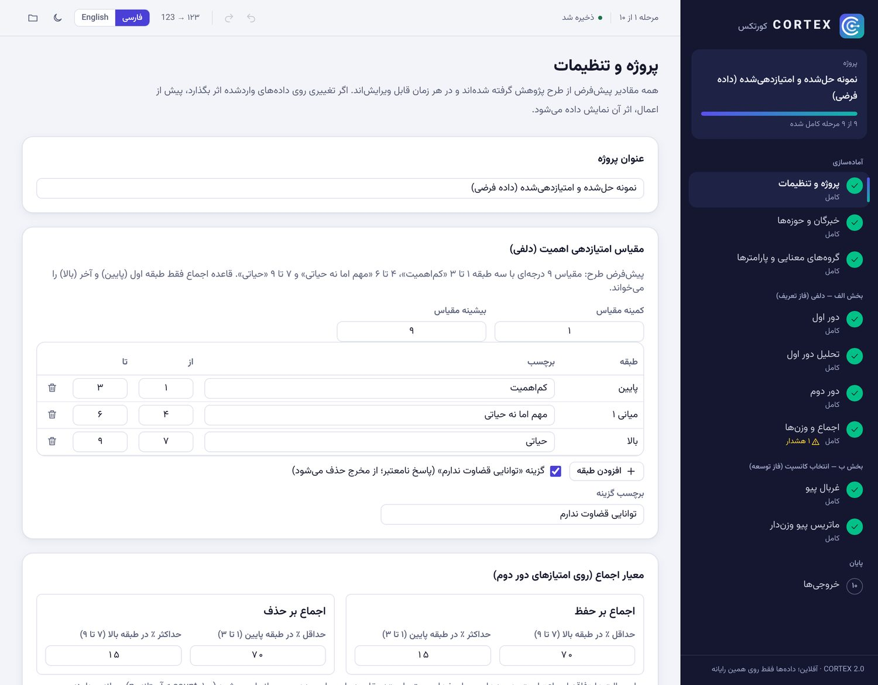
شکل ۲ — صفحه برنامه پس از بازکردن یک پروژه

نوار کناری (سمت راست): ده مرحله کار
ده مرحله به ترتیب کار فهرست شده است. با کلیک روی هر مرحله به آن می‌روید. دایره کنار هر مرحله وضعیتش را نشان می‌دهد و زیر نام مرحله هم نوشته شده است: شروع نشده، در جریان (حلقه زرد) یا کامل (تیک سبز). اگر کنار مرحله‌ای «هشدار» دیدید، نشانگر موس را روی آن نگه دارید تا توضیحش را ببینید. نوار بالای فهرست نشان می‌دهد چند مرحله از نُه مرحله کاری کامل شده است.

نوار بالا
شکل ۳ — نوار بالای صفحه
نشانه | کار
«ذخیره شد» | وضعیت ذخیره خودکار.
فلش برگشت | بازگردانی آخرین تغییر (یا کلید Ctrl+Z).
فلش جلو | انجام دوباره (یا کلید Ctrl+Y).
۱۲۳ ↔ 123 | نمایش ارقام فارسی یا لاتین (فقط در محیط فارسی).
فارسی | English | زبان محیط برنامه. هر زمان می‌توانید عوضش کنید؛ داده‌ها تغییر نمی‌کنند.
ماه / خورشید | حالت تیره یا روشن.
پوشه | بستن پروژه و بازگشت به صفحه آغاز.

بخش اصلی
محتوای هر مرحله اینجاست. بیشتر مراحل چند زبانه (Tab) در بالا دارند؛ مثلاً دور اول زبانه‌های «فایل‌ها و دریافت پاسخ»، «ورود دستی» و «ورود از Excel / CSV» را دارد.
نکته: لازم نیست همه‌چیز را یک‌باره و بی‌نقص وارد کنید. هر چیزی را هر زمان می‌توانید ویرایش، اضافه، حذف یا جابه‌جا کنید و نتایج فوراً دوباره محاسبه می‌شوند.
اگر تغییری روی داده‌های واردشده اثر بگذارد، پیش از اعمال پنجره‌ای باز می‌شود که دقیقاً می‌گوید چه چیزی تغییر می‌کند (مثلاً وضعیت اجماع یک پارامتر). با اعمال تأیید یا با انصراف لغو کنید.

۳. نقشه کار در یک نگاه
ترتیب پیشنهادی کار همان ترتیب نوار کناری است:
گام | در این گام چه می‌کنید | حاصل
۱. پروژه و تنظیمات | عنوان را می‌نویسید و مقیاس، معیار اجماع و سایر تنظیمات را بررسی می‌کنید. | تنظیمات ثابت، پیش از گردآوری داده
۲. خبرگان و حوزه‌ها | حوزه‌ها و فهرست خبرگان را وارد می‌کنید. | فهرست خصوصی خبرگان با کد E01، E02، …
۳. گروه‌های معنایی و پارامترها | پارامترهای فاز اکتشاف را وارد می‌کنید. | فهرست پارامترهای دور اول
۴. دور اول | پرسش‌نامه‌ها را می‌فرستید و پاسخ‌ها را وارد می‌کنید. | امتیازها و پاسخ‌های باز دور اول
۵. تحلیل دور اول | آمار را می‌بینید و پاسخ‌های باز را کدگذاری می‌کنید. | پارامترهای جدید و بازخورد دور دوم
۶. دور دوم | پرسش‌نامه دوم را می‌فرستید و پاسخ‌ها و توزیع امتیاز را وارد می‌کنید. | امتیازها و توزیع امتیاز دور دوم
۷. اجماع و وزن‌ها | نتیجه را بررسی می‌کنید (ورود داده ندارد). | پارامترهای مورد اجماع، وزن نهایی، تفهیم‌نامه طراحی
۸. غربال پیو | کانسپت‌ها و آرای غربال را در دو اجرا وارد می‌کنید. | کانسپت‌های راه‌یافته (حداکثر ۴)
۹. ماتریس پیو وزن‌دار | امتیاز خبرگان به کانسپت‌ها را وارد می‌کنید. | رتبه نهایی کانسپت‌ها و تحلیل حساسیت
۱۰. خروجی‌ها | فایل‌های نهایی را دریافت می‌کنید. | Excel، گزارش پایان‌نامه (PDF)، نمودارها، فایل‌های خبرگان

گام ۱ — پروژه و تنظیمات
هدف: ثبت عنوان پروژه و بررسی معیارهایی که طرح پژوهش پیشاپیش تعیین کرده است. همه مقادیر پیش‌فرض از پروپوزال گرفته شده‌اند؛ معمولاً فقط عنوان را تغییر می‌دهید.
کارها
۱. در صفحه آغاز روی پروژه جدید بزنید. پروژه تازه ساخته و مرحله ۱ باز می‌شود.
۲. در کادر عنوان پروژه عنوان را بنویسید.
۳. کادر مقیاس امتیازدهی اهمیت (دلفی) را بررسی کنید: مقیاس ۱ تا ۹ با سه طبقه «کم‌اهمیت» (۱ تا ۳)، «مهم اما نه حیاتی» (۴ تا ۶) و «حیاتی» (۷ تا ۹)، به‌علاوه گزینه «توانایی قضاوت ندارم» (شکل ۴).
۴. کادر معیار اجماع (روی امتیازهای دور دوم) را بررسی کنید (شکل ۵): اجماع بر حفظ یعنی دست‌کم ۷۰٪ پاسخ‌های معتبر در طبقه بالا و حداکثر ۱۵٪ در طبقه پایین؛ اجماع بر حذف برعکس آن است. پایین همین کادر با نوشتن تعداد پاسخ‌های معتبر می‌بینید برای هر حالت چند پاسخ لازم است.
۵. سایر کادرها را هم مرور کنید: آستانه افزودن پارامتر جدید از پاسخ‌های باز (۲۰٪)، اندازه پنل (هدف ۱۵ نفر و ۵ نفر در هر حوزه)، زمان‌بندی دورها (تاریخ شروع، مهلت و یادآورها)، تنظیمات بخش ب و متن رضایت آگاهانه و توصیف پنل. مهلتی که اینجا بنویسید در پرسش‌نامه خبرگان نمایش داده می‌شود.
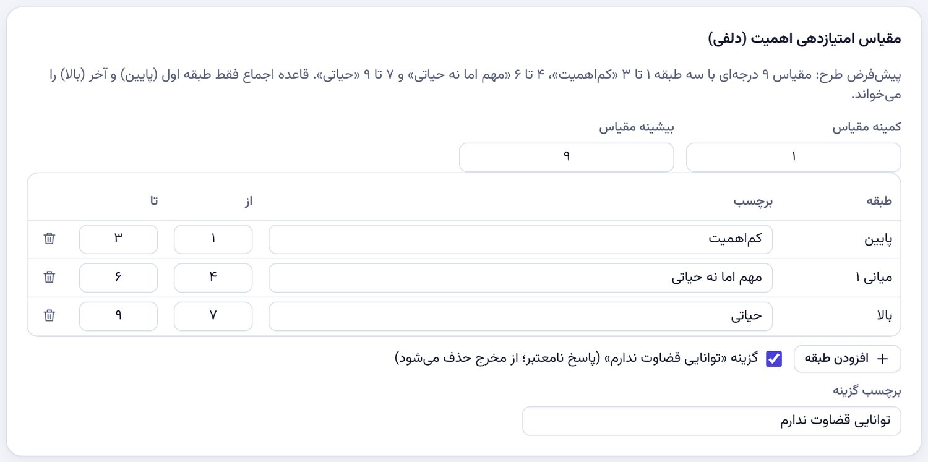
شکل ۴ — کادر مقیاس امتیازدهی دلفی
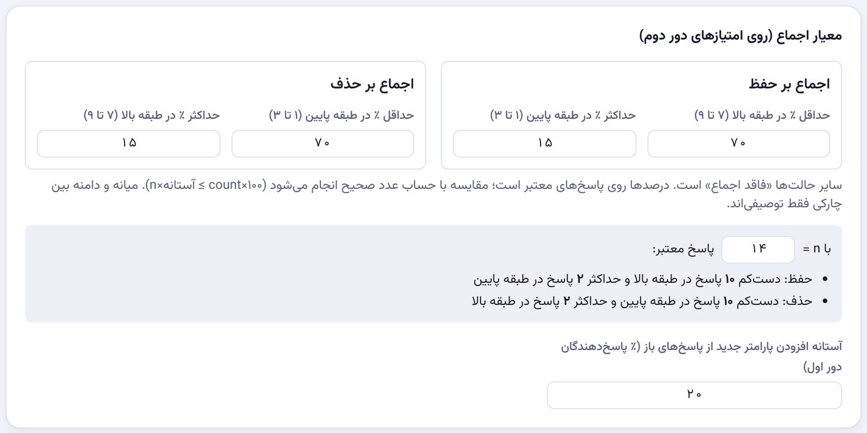
شکل ۵ — کادر معیار اجماع و محاسبه تعداد پاسخ لازم
هشدار: معیارها را پیش از ورود اولین پاسخ نهایی کنید. اگر پس از شروع گردآوری داده تغییرشان دهید، برنامه تغییر را ثبت می‌کند و در گزارش پایان‌نامه به‌عنوان انحراف از طرح نشان می‌دهد؛ چون طرح، تعیین پیشاپیش معیار اجماع را الزامی می‌داند.

گام ۲ — خبرگان و حوزه‌ها
هدف: تعریف حوزه‌های تخصصی پنل و ثبت فهرست خصوصی خبرگان. هر خبره یک کد می‌گیرد و در همه خروجی‌ها فقط همین کد دیده می‌شود.
کارها
۱. در مرحله خبرگان و حوزه‌ها، کادر حوزه‌های تخصصی سه حوزه پیش‌فرض دارد: جراحی درون‌عروقی (ج)، مهندسی (م) و ارگونومی و عوامل انسانی (ا). برای هر حوزه می‌توانید نام، برچسب کوتاه، رنگ، معیار ورود خبرگان این حوزه و حداقل سال تجربه را تنظیم کنید (شکل ۶).
۲. برای افزودن خبره، در کادر خبرگان روی دکمه حوزه او بزنید: + ج، + م یا + ا. هر خبره کد خودکار می‌گیرد (E01، E02، …).
۳. در ردیف هر خبره بنویسید: نام (خصوصی)، حوزه، سال تجربه و نوع فعالیت (بالینی، دانشگاهی، صنعتی یا پژوهشی) (شکل ۷).
۴. با دکمه جزئیات در انتهای ردیف: اطلاعات تماس، یادداشت، تاریخ رضایت، احراز معیار ورود و وضعیت هر دور («دعوت‌شده»، «رضایت داده»، «پاسخ داده» یا «انصراف») را ثبت کنید (شکل ۸).
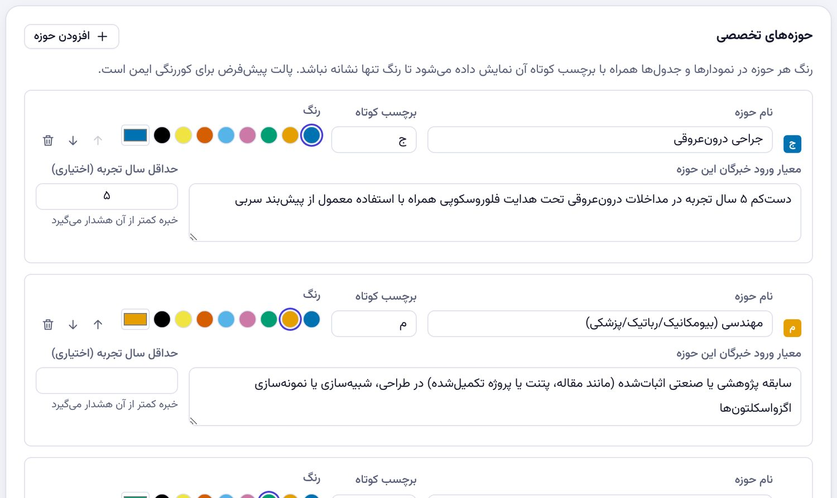
شکل ۶ — کادر حوزه‌های تخصصی
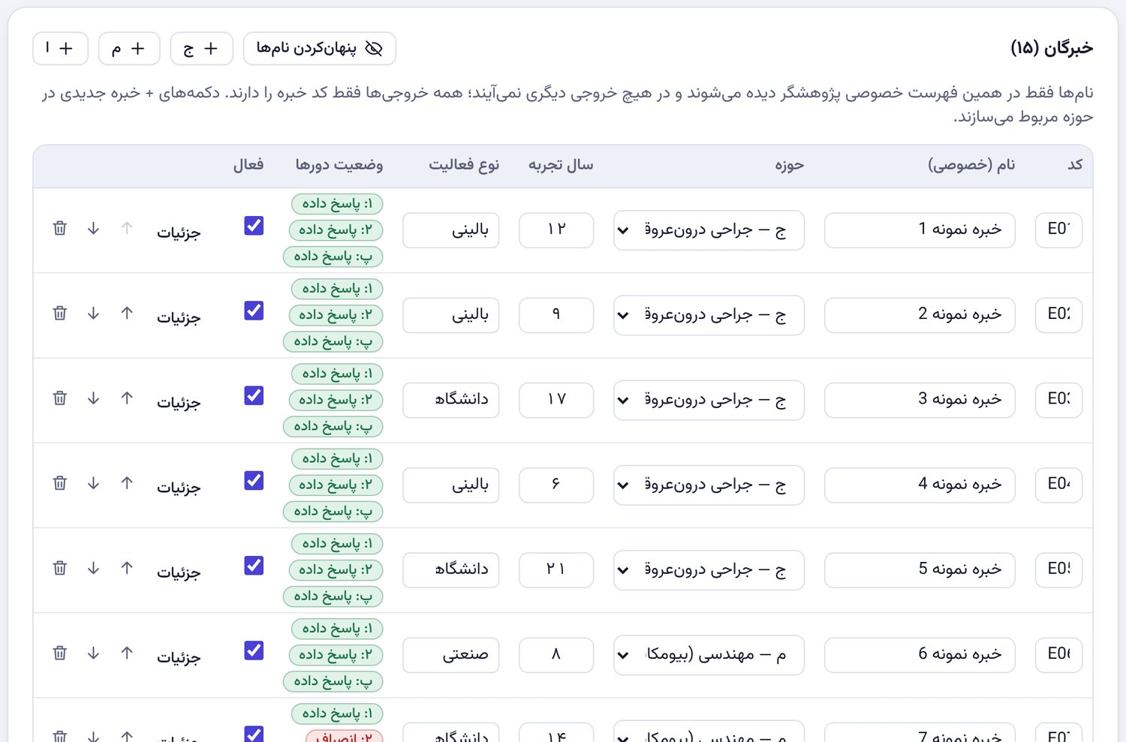
شکل ۷ — فهرست خصوصی خبرگان
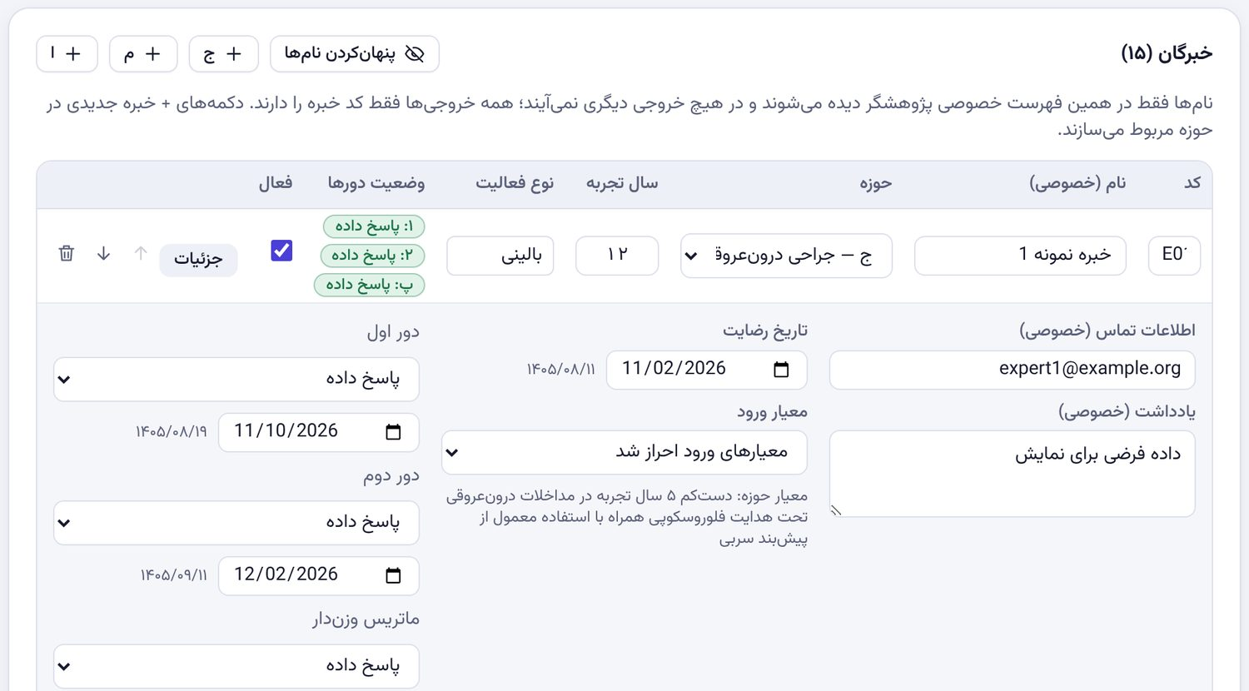
شکل ۸ — جزئیات یک خبره
حریم خصوصی: نام، اطلاعات تماس و یادداشت‌ها فقط در همین فهرست دیده می‌شوند. در همه خروجی‌ها (Excel، گزارش، نمودارها و فایل‌های خبرگان) فقط کد خبره می‌آید. اگر صفحه را به کسی نشان می‌دهید، با پنهان‌کردن نام‌ها نام‌ها را موقتاً پنهان کنید.

نکته: اگر خبره‌ای انصراف داد، وضعیت آن دور را «انصراف» بگذارید. اگر با استفاده از پاسخ‌های قبلی‌اش هم مخالف بود، در «جزئیات» گزینه انصراف داده و با استفاده از پاسخ‌های قبلی مخالف است را تیک بزنید؛ همه داده‌هایش از تحلیل‌ها کنار گذاشته می‌شود.

گام ۳ — گروه‌های معنایی و پارامترها
هدف: واردکردن فهرست پارامترهای فاز اکتشاف. پرسش‌نامه دور اول از همین فهرست ساخته می‌شود.
کارها
۱. کادر گروه‌های معنایی پنج گروه پیش‌فرض دارد: سینماتیک، دینامیک، ارگونومی، تنظیم‌پذیری و ایمنی. با افزودن گروه، تغییر نام، فلش‌های بالا و پایین (ترتیب) و سطل زباله (حذف) گروه‌ها را تنظیم کنید (شکل ۹). ترتیب گروه‌ها همان ترتیب پرسش‌نامه است.
۲. برای هر گروه، در کادر همان گروه روی + پارامتر بزنید. کد پارامتر خودکار ساخته می‌شود (P01، P02، …).
۳. برای هر پارامتر بنویسید: نام پارامتر، الزام طراحی متناظر، توضیح مختصر، محدوده عددی گزارش‌شده (اختیاری) و منبع (متون، پتنت یا هر دو) (شکل ۱۰).
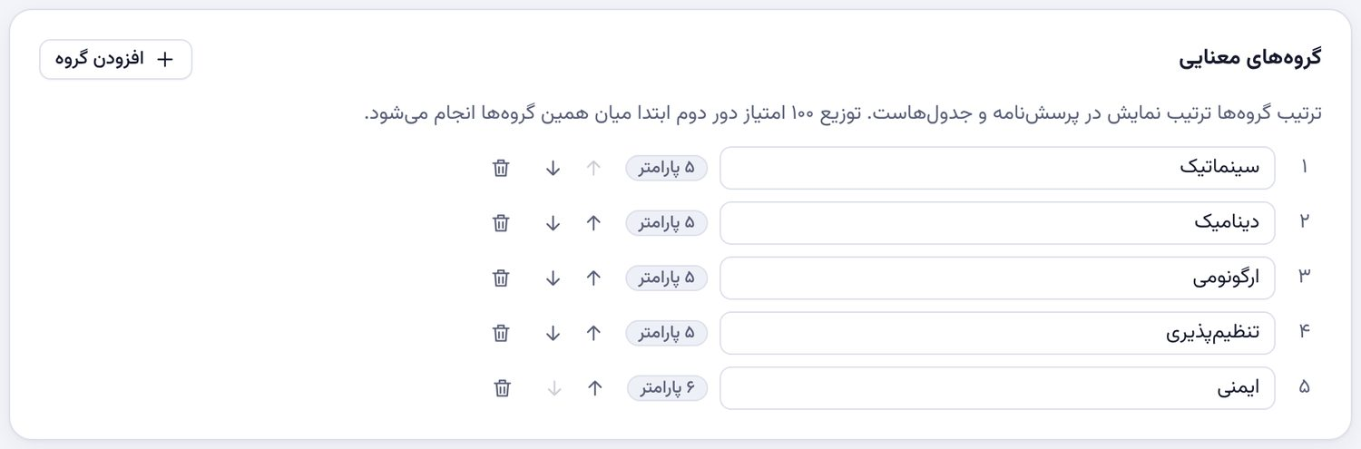
شکل ۹ — گروه‌های معنایی
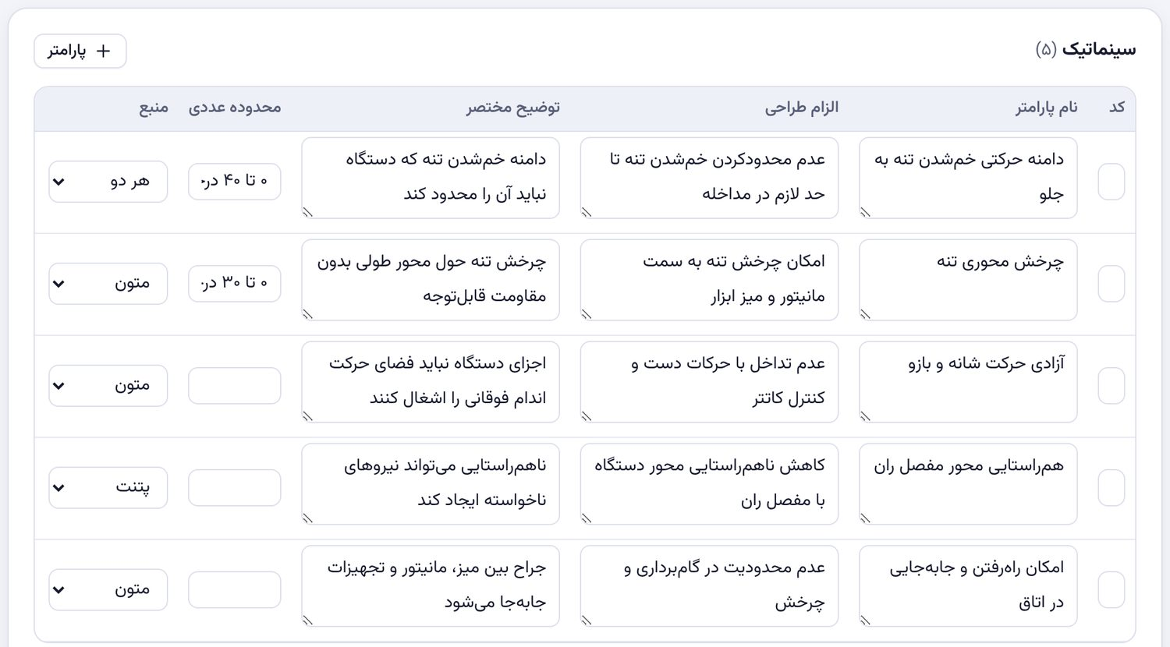
شکل ۱۰ — پارامترهای یک گروه
راه سریع‌تر: ورود فهرست از Excel
۱. بالای صفحه روی الگوی Excel بزنید و فایل الگو را ذخیره کنید.
۲. در Excel برای هر پارامتر یک ردیف با ستون‌های «کد»، «نام پارامتر»، «گروه معنایی»، «الزام طراحی»، «توضیح مختصر»، «محدوده عددی» و «منبع» پر کنید. سه ستون اول الزامی است.
۳. روی ورود از Excel / CSV بزنید و فایل را انتخاب کنید. در پنجره پیش‌نمایش، افزودن / به‌روزرسانی (بر اساس کد) یا جایگزینی کل فهرست را بزنید.
نکته: گروهی که در فایل Excel نامش آمده ولی هنوز در برنامه نیست، هنگام ورود خودکار ساخته می‌شود.

گام ۴ — دور اول
هدف: گردآوری امتیاز اهمیت هر پارامتر (مقیاس ۱ تا ۹) و پیشنهادهای آزاد خبرگان.
سه راه برای گردآوری پاسخ‌ها هست و می‌توانید آن‌ها را با هم ترکیب کنید (مثلاً بیشتر خبرگان با فایل و یکی دو نفر با ورود دستی). هر راه یک زبانه دارد:
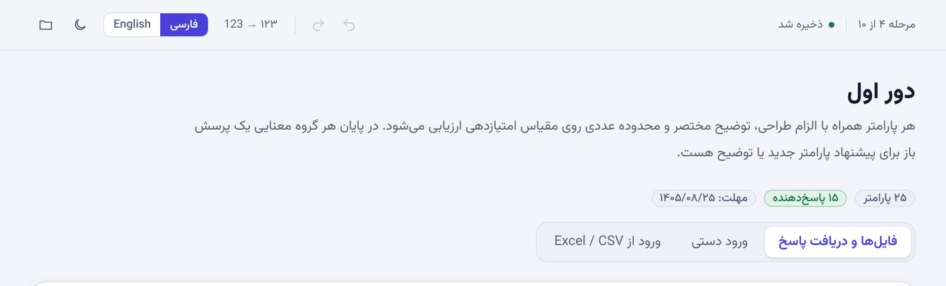
شکل ۱۱ — بالای صفحه دور اول و سه زبانه گردآوری پاسخ

راه الف — فایل پرسش‌نامه شخصی (پیشنهادی)
۱. زبانه فایل‌ها و دریافت پاسخ را باز کنید (شکل ۱۲).
۲. روی دانلود همه پرسش‌نامه‌ها (ZIP) بزنید؛ یا برای یک خبره، دکمه پرسش‌نامه را در ردیف او بزنید. برای هر خبره یک فایل جدا مانند E01_round1_questionnaire.html ساخته می‌شود که فقط کد خود او را دارد.
۳. فایل ZIP را باز کنید و فایل هر خبره را با ایمیل برای خود او بفرستید (متن پیشنهادی ایمیل در کادر زیر آمده است).
۴. خبره فایل را باز می‌کند، پاسخ می‌دهد و فایل پاسخ کوچکی مانند E01_round1.json را همراه با نسخه PDF پاسخ‌ها برایتان می‌فرستد (بخش «آنچه خبره می‌بیند» در همین گام).
۵. فایل‌های پاسخ را در یک پوشه ذخیره کنید. روی ورود فایل‌های پاسخ (‎.json) بزنید و همه را با هم انتخاب کنید.
۶. پنجره پیش‌نمایش برای هر فایل نشان می‌دهد چه چیزی وارد می‌شود و اگر مشکلی باشد (فایل دور دیگر، فایل پروژه دیگر، پرسش بی‌پاسخ یا فایل دست‌کاری‌شده) هشدار می‌دهد. سپس ورود … مورد انتخاب‌شده را بزنید. وضعیت خبره «پاسخ داده» می‌شود.
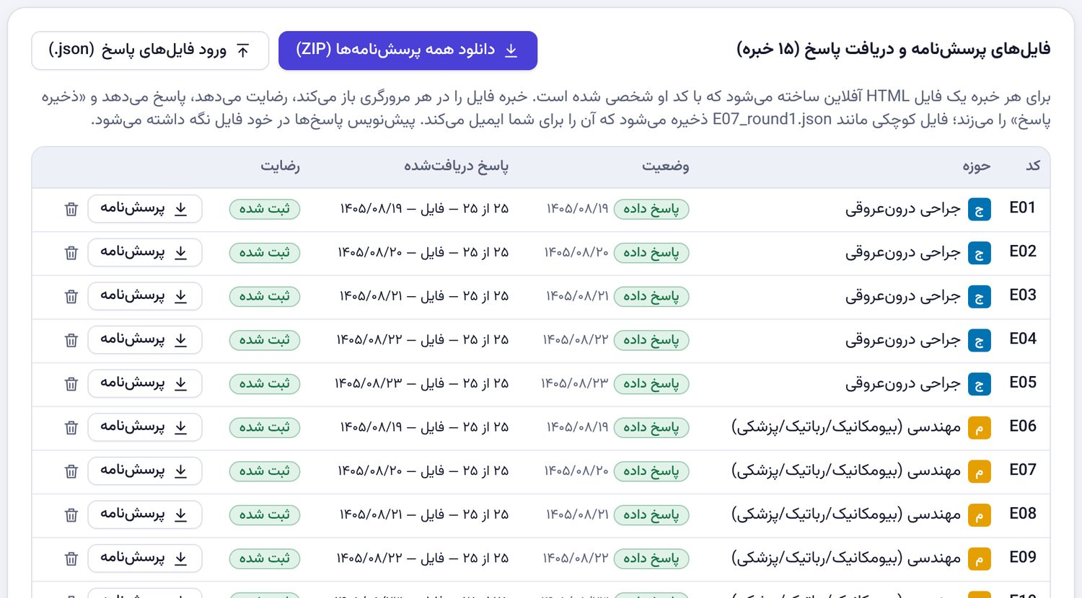
شکل ۱۲ — زبانه فایل‌ها و دریافت پاسخ
متن پیشنهادی ایمیل به خبرگان: با سلام و احترام،
از اینکه پذیرفتید در پژوهش «طراحی اگزواسکلتون غیرفعال پشتیبان پیش‌بند سربی» مشارکت کنید سپاسگزارم. فایل پیوست پرسش‌نامه دور اول است. لطفاً: ۱) فایل را ذخیره و با دوبار کلیک در Chrome یا Edge باز کنید (اینترنت لازم نیست)؛ ۲) پس از خواندن متن رضایت آگاهانه به پرسش‌ها پاسخ دهید؛ ۳) در پایان «ذخیره پاسخ» را بزنید تا فایل کوچکی (مانند E01_round1.json) دانلود شود؛ ۴) سپس «ذخیره نسخه PDF» را بزنید و در پنجره چاپ، Save as PDF را انتخاب کنید؛ ۵) هر دو فایل را در پاسخ همین ایمیل بفرستید. مهلت پاسخ: …
با سپاس، …

نکته: اگر سرویس ایمیل خبره پیوست HTML را نپذیرفت، فایل را فشرده (ZIP) کنید یا از پیوند فضای ابری استفاده کنید.

راه ب — ورود دستی
۱. زبانه ورود دستی را باز کنید. هر ردیف یک خبره و هر ستون یک پارامتر است (شکل ۱۳).
۲. در هر خانه عدد ۱ تا ۹ را تایپ کنید؛ مکان‌نما خودکار به خانه بعد می‌رود. برای «توانایی قضاوت ندارم» حرف x یا ق یا علامت ؟ را بزنید. برای پاک‌کردن، کلید Delete.
۳. با کلیدهای جهت‌نما و Enter بین خانه‌ها جابه‌جا شوید.
۴. ستون رضایت را برای خبره‌ای که رضایت آگاهانه داده تیک بزنید.
۵. برای پیشنهادهای آزاد خبره، در ستون پاسخ باز روی افزودن بزنید و متن هر گروه را بنویسید.
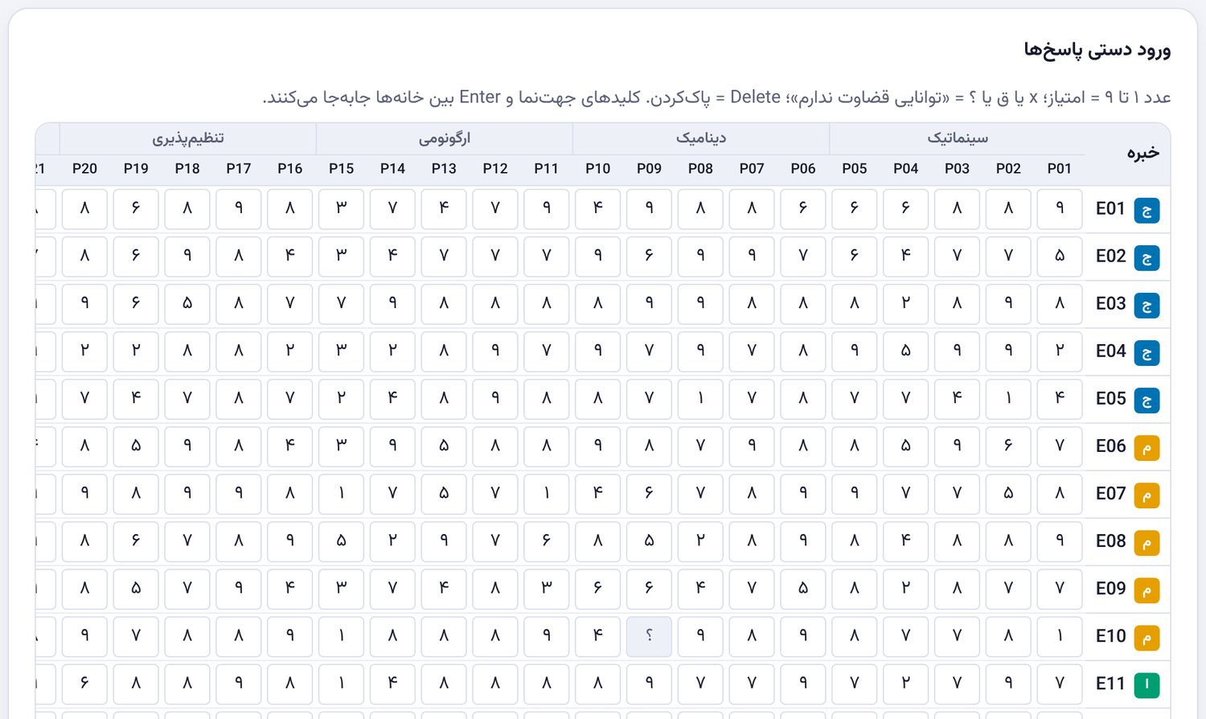
شکل ۱۳ — ورود دستی پاسخ‌ها

راه ج — ورود از Excel یا CSV
اگر پاسخ‌ها را با فرم آنلاین یا در Excel گرفته‌اید:
۱. زبانه ورود از Excel / CSV را باز کنید و دانلود الگو (با پاسخ‌های فعلی) را بزنید.
۲. در الگو برای هر خبره یک ردیف (با کد) و برای هر کد پارامتر یک ستون پر کنید. برای «توانایی قضاوت ندارم» بنویسید CJ یا ق؛ خانه خالی یعنی بی‌پاسخ.
۳. روی ورود فایل بزنید. پیش از ثبت، پیش‌نمایش و تفاوت‌ها با پاسخ‌های فعلی نشان داده می‌شود.

آنچه خبره می‌بیند
فایل پرسش‌نامه در هر مرورگری (رایانه یا تلفن همراه) و بدون اینترنت باز می‌شود. بالای صفحه همیشه نوار پیشرفت، گام‌های کار و فهرست گروه‌ها دیده می‌شود. خبره:
۱. صفحه رضایت آگاهانه را می‌خواند، گزینه «موافقم و رضایت آگاهانه خود را برای مشارکت اعلام می‌کنم» را تیک می‌زند و شروع را می‌زند (شکل ۱۴).
۲. برای هر پارامتر نام، الزام طراحی و توضیح را می‌بیند و یکی از دکمه‌های ۱ تا ۹ (که در سه طبقه دسته‌بندی شده‌اند) یا «توانایی قضاوت ندارم» را می‌زند (شکل ۱۵). با دکمه پرسش بی‌پاسخ بعدی مستقیم به اولین پرسش جامانده می‌رود.
۳. پایان هر گروه کادری برای پیشنهاد پارامتر جدید یا توضیح دارد (اختیاری).
۴. در بخش مرور و ذخیره وضعیت هر گروه را می‌بیند و ذخیره پاسخ را می‌زند (شکل ۱۶)؛ فایلی مانند E01_round1.json دانلود می‌شود.
۵. سپس کادر پایانی سه گام را نشان می‌دهد (شکل ۱۷): فایل پاسخ ذخیره شد؛ ذخیره نسخه PDF؛ و ارسال هر دو فایل به پژوهشگر. با زدن «ذخیره نسخه PDF» پنجره چاپ مرورگر باز می‌شود و خبره مقصد را Save as PDF انتخاب می‌کند.
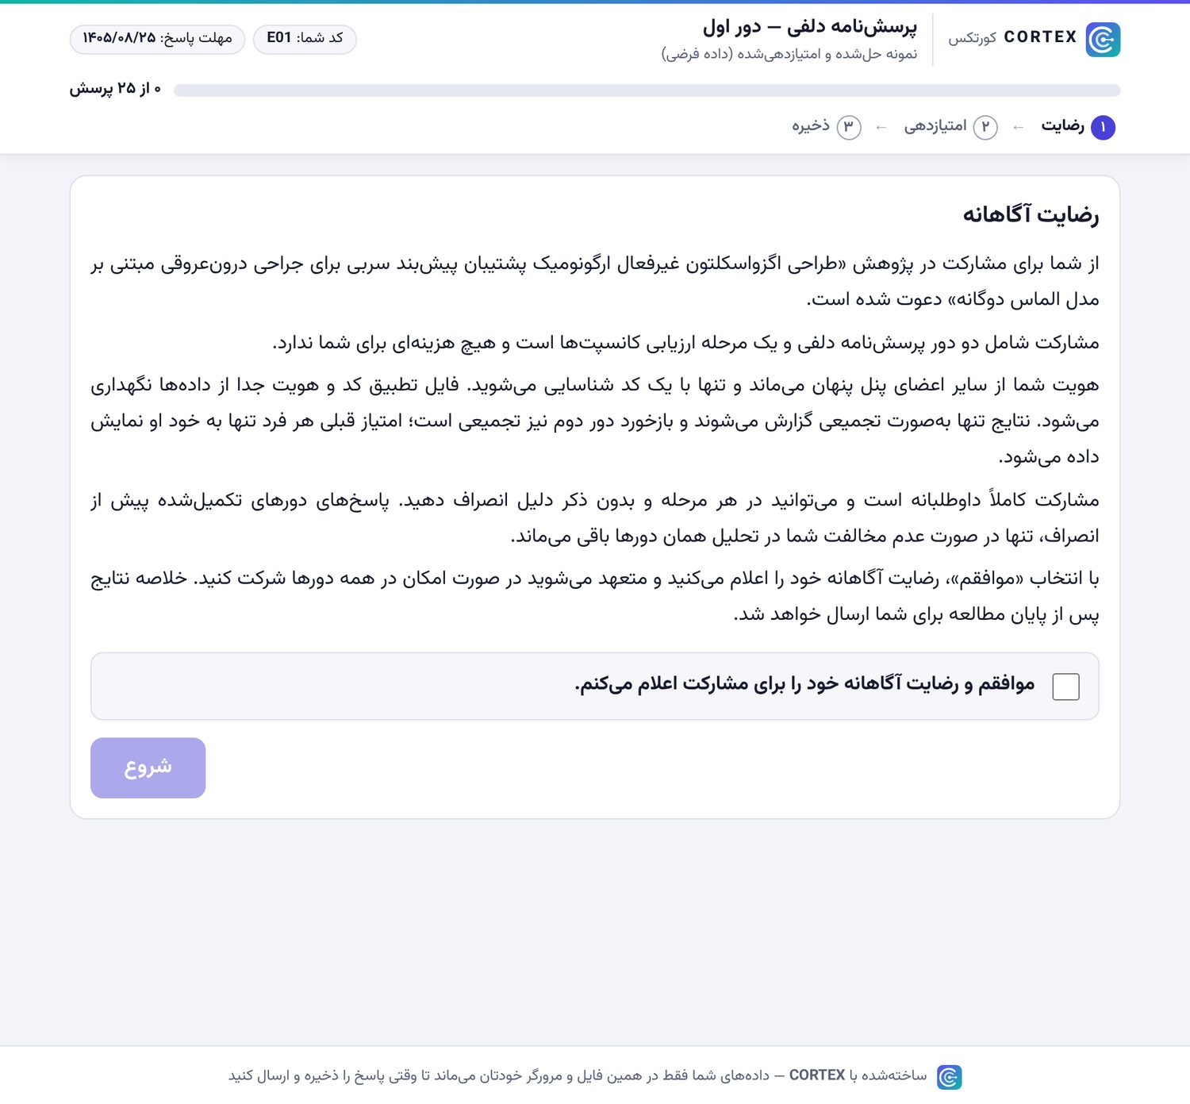
شکل ۱۴ — پرسش‌نامه خبره: صفحه رضایت آگاهانه
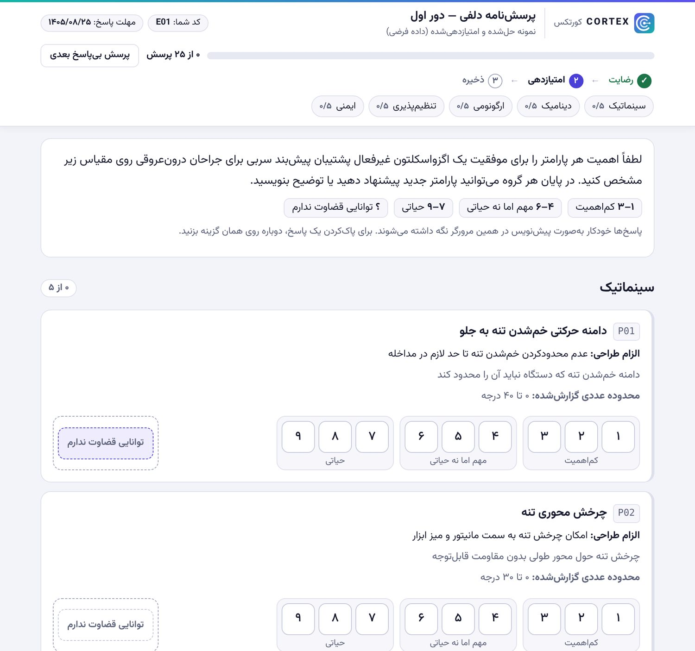
شکل ۱۵ — پرسش‌نامه خبره: امتیازدهی پارامترها
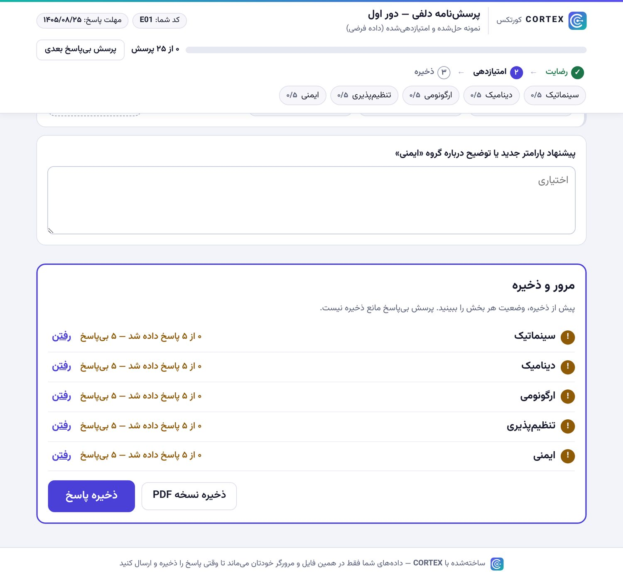
شکل ۱۶ — پرسش‌نامه خبره: بخش مرور و ذخیره
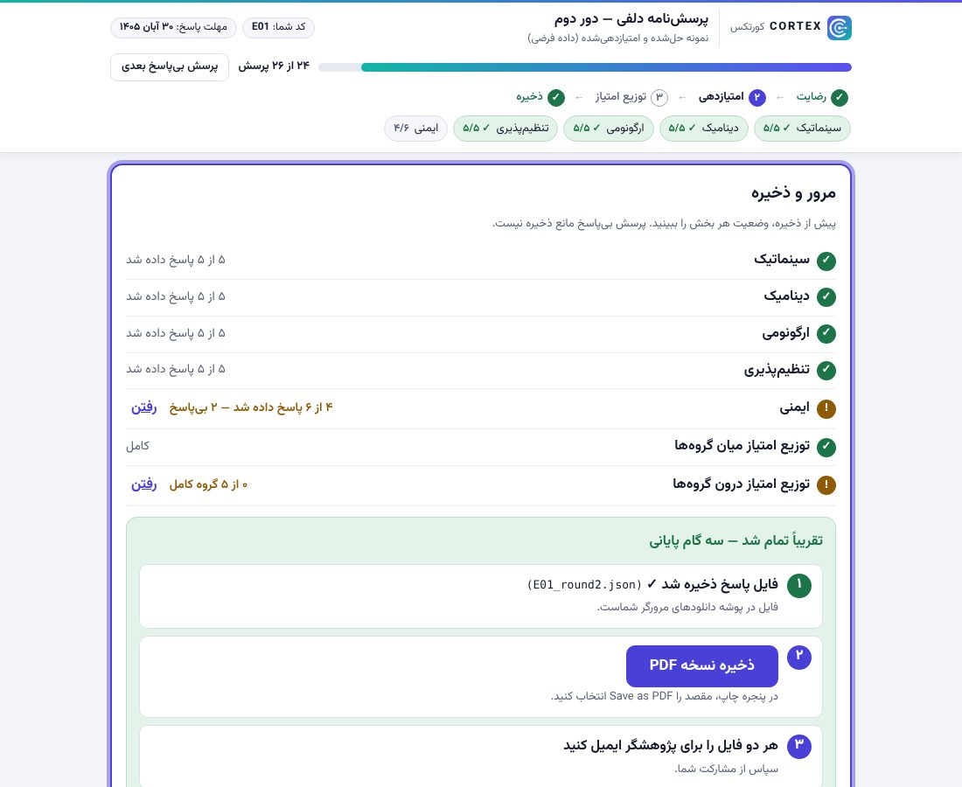
شکل ۱۷ — پرسش‌نامه خبره: سه گام پایانی پس از ذخیره پاسخ

نسخه PDF پاسخ‌ها به چه کار می‌آید؟
نسخه PDF یک «برگه پاسخ» خواناست (شکل ۱۸): کد خبره، زمان ذخیره، وضعیت رضایت، امتیاز هر پارامتر به تفکیک گروه، پاسخ‌های باز، و در دور دوم جدول‌های توزیع امتیاز. پایین برگه نام فایل پاسخ و کد صحت‌سنجی آن نوشته شده است تا معلوم باشد این برگه رونوشت کدام فایل است.
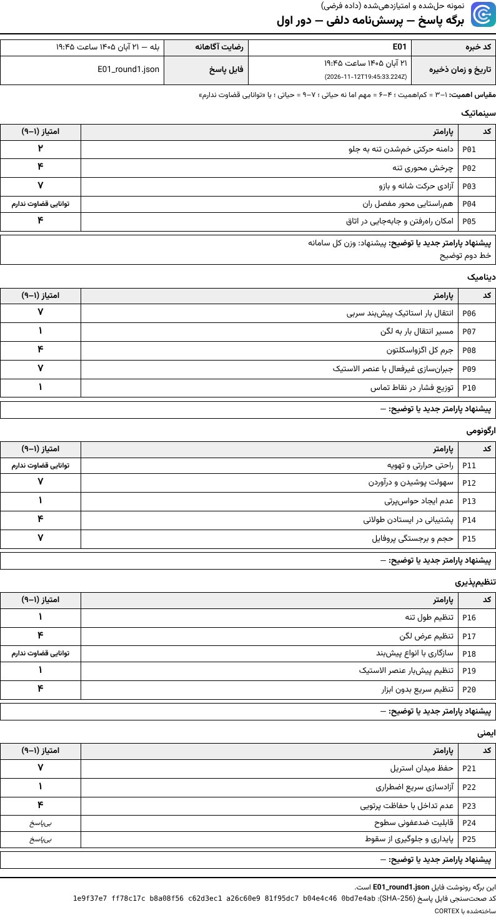
شکل ۱۸ — برگه پاسخ (نسخه PDF) یک خبره در دور اول
نکته: از خبرگان بخواهید هر دو فایل (.json و PDF) را بفرستند. اگر فایل .json نرسید، خراب بود یا وارد نشد، همان پاسخ‌ها را از روی PDF در زبانه ورود دستی تایپ کنید.
اگر خبره‌ای فرم کاغذی خواست، پرسش‌نامه او را باز کنید و بدون پاسخ‌دادن «ذخیره نسخه PDF» را بزنید: برگه‌ای با خانه‌های خالی چاپ می‌شود.

نکته: پاسخ‌های خبره در حین کار در مرورگر خودش نگه داشته می‌شود. اگر فایل را ببندد و بعداً دوباره همان فایل را باز کند، پیش‌نویس قبلی بازیابی می‌شود.

گام ۵ — تحلیل دور اول
هدف: دیدن نتیجه دور اول و تبدیل پیشنهادهای آزاد خبرگان به پارامترهای جدید برای دور دوم.

زبانه آمار پارامترها
برای هر پارامتر تعداد پاسخ معتبر، میانه، دامنه بین چارکی (IQR) و درصد پاسخ‌ها در سه طبقه، به‌صورت کلی و به تفکیک حوزه، همراه با نوار رنگی هر حوزه نمایش داده می‌شود (شکل ۱۹). این آمار توصیفی است؛ اجماع فقط با پاسخ‌های دور دوم سنجیده می‌شود.
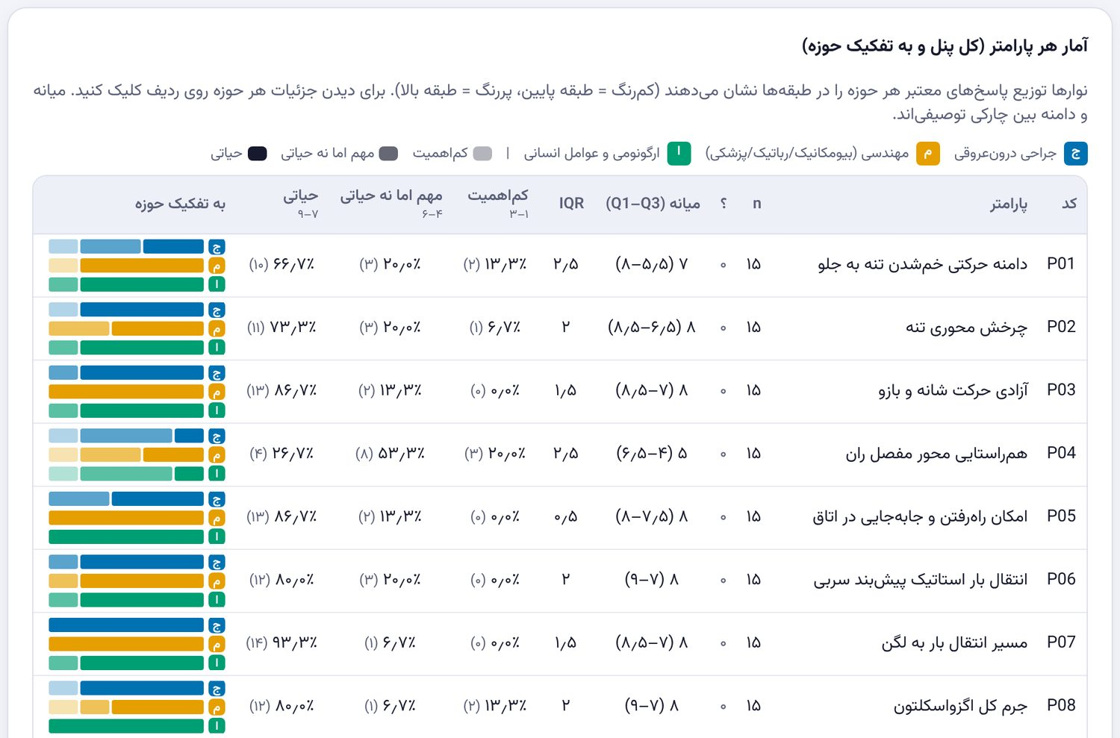
شکل ۱۹ — آمار پارامترهای دور اول به تفکیک حوزه

زبانه کدگذاری پاسخ‌های باز
۱. هر پاسخ باز در یک کارت نمایش داده می‌شود (شکل ۲۰).
۲. اگر پاسخ، پیشنهاد پارامتر تازه است: در کادر نامزد تازه از این پاسخ عنوانی کوتاه بنویسید و افزودن را بزنید؛ یا از فهرست + نسبت‌دادن به نامزد… نامزدی را که قبلاً ساخته‌اید انتخاب کنید.
۳. اگر پاسخ به پارامتری که از قبل هست مربوط است، از + مربوط به پارامتر موجود… انتخابش کنید. اگر فقط توضیح است، فقط توضیح است (پیشنهاد پارامتر نیست) را تیک بزنید.
۴. در متن قابل‌انتشار می‌توانید جزئیات هویت‌بخش را از متن پاسخ حذف کنید؛ همین متن در خروجی‌ها می‌آید.
۵. در کادر پارامترهای نامزد (شکل ۲۱) نامزدهای هم‌معنا را با ستون ادغام در یکی کنید. برنامه تعداد خبرگان متمایزِ پشتیبان هر نامزد را می‌شمارد؛ اگر به آستانه (۲۰٪ پاسخ‌دهندگان دور اول) برسد، برچسب «به آستانه رسید» می‌گیرد.
۶. برای نامزدی که باید به دور دوم برود روی ساخت پارامتر بزنید، کد، نام، گروه و الزام طراحی را کامل کنید و دوباره ساخت پارامتر را بزنید. پارامتر جدید در دور دوم با برچسب «جدید» می‌آید.
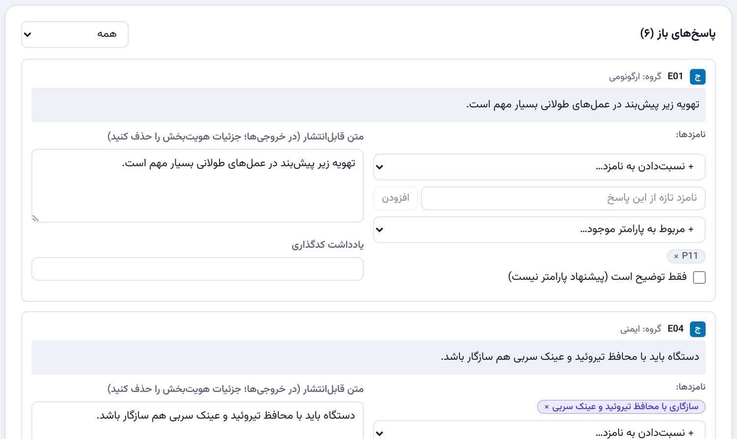
شکل ۲۰ — کدگذاری پاسخ‌های باز
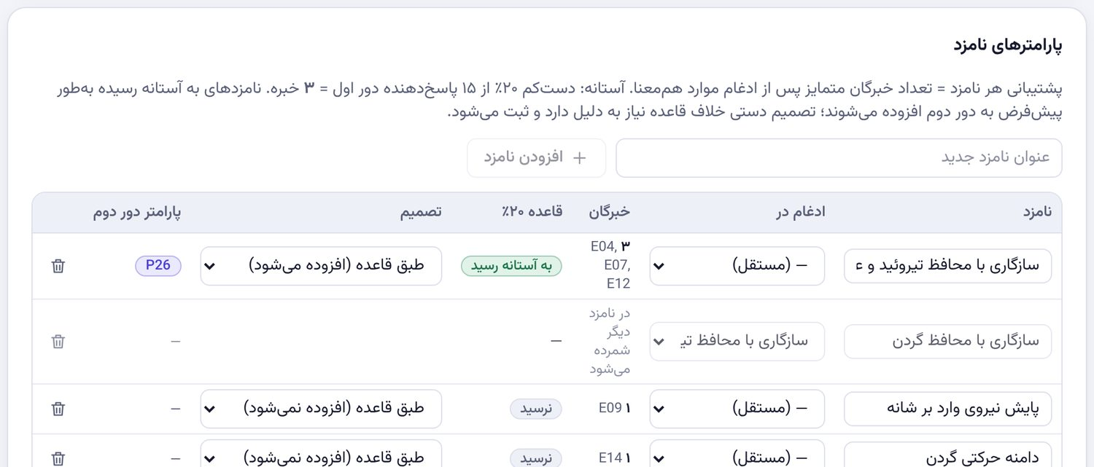
شکل ۲۱ — پارامترهای نامزد، ادغام هم‌معناها و تصمیم
نکته: اگر بخواهید خلاف قاعده تصمیم بگیرید (مثلاً نامزدی که به آستانه نرسیده افزوده شود)، از ستون تصمیم گزینه دستی را انتخاب و دلیل را بنویسید. دلیل ثبت و در خروجی‌ها گزارش می‌شود.

زبانه گزارش دور اول گزارش قابل چاپ همین مرحله را می‌سازد. بازخورد دور اول برای پرسش‌نامه دور دوم هم خودکار ساخته می‌شود و کاری لازم ندارد.

گام ۶ — دور دوم
هدف: امتیازدهی دوباره همه پارامترها با دیدن بازخورد دور اول، و توزیع امتیاز برای وزن‌دهی.
کارها
۱. کادر دعوت‌شدگان دور دوم را بررسی کنید. به‌طور پیش‌فرض همه پاسخ‌دهندگان دور اول که انصراف نداده‌اند تیک خورده‌اند (شکل ۲۲).
۲. مانند دور اول، در زبانه فایل‌ها و دریافت پاسخ پرسش‌نامه‌ها را دانلود و برای خبرگان بفرستید. پرسش‌نامه دوم برای هر پارامتر توزیع پاسخ‌های پنل در دور اول را به تفکیک حوزه و امتیاز قبلی خود همان خبره را نشان می‌دهد (شکل ۲۳) و در پایان بخش توزیع امتیاز (وزن‌دهی) دارد (شکل ۲۴).
۳. فایل‌های پاسخ را با ورود فایل‌های پاسخ (‎.json) وارد کنید؛ یا در زبانه ورود دستی امتیازها را مانند دور اول تایپ کنید.
۴. در ورود دستی، برای توزیع امتیاز هر خبره روی افزودن در ستون توزیع امتیاز بزنید (شکل ۲۵): ابتدا ۱۰۰ امتیاز میان گروه‌ها، سپس در هر گروه ۱۰۰ امتیاز میان پارامترهای همان گروه. نشان «مجموع ۱۰۰ ✓» درستی جمع را نشان می‌دهد. در پایان بستن را بزنید.
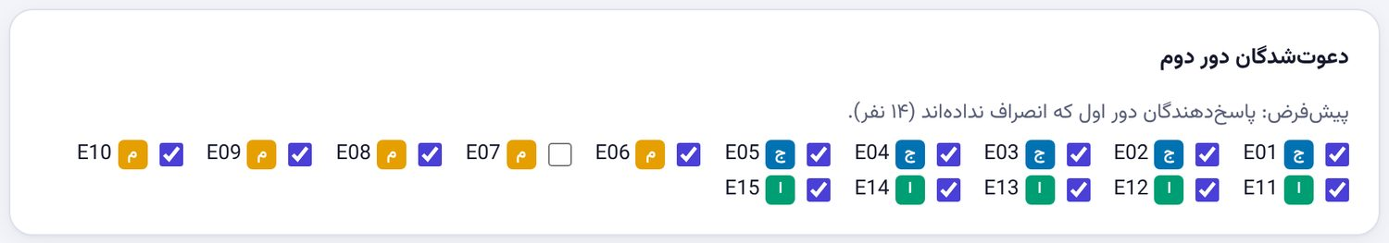
شکل ۲۲ — دعوت‌شدگان دور دوم
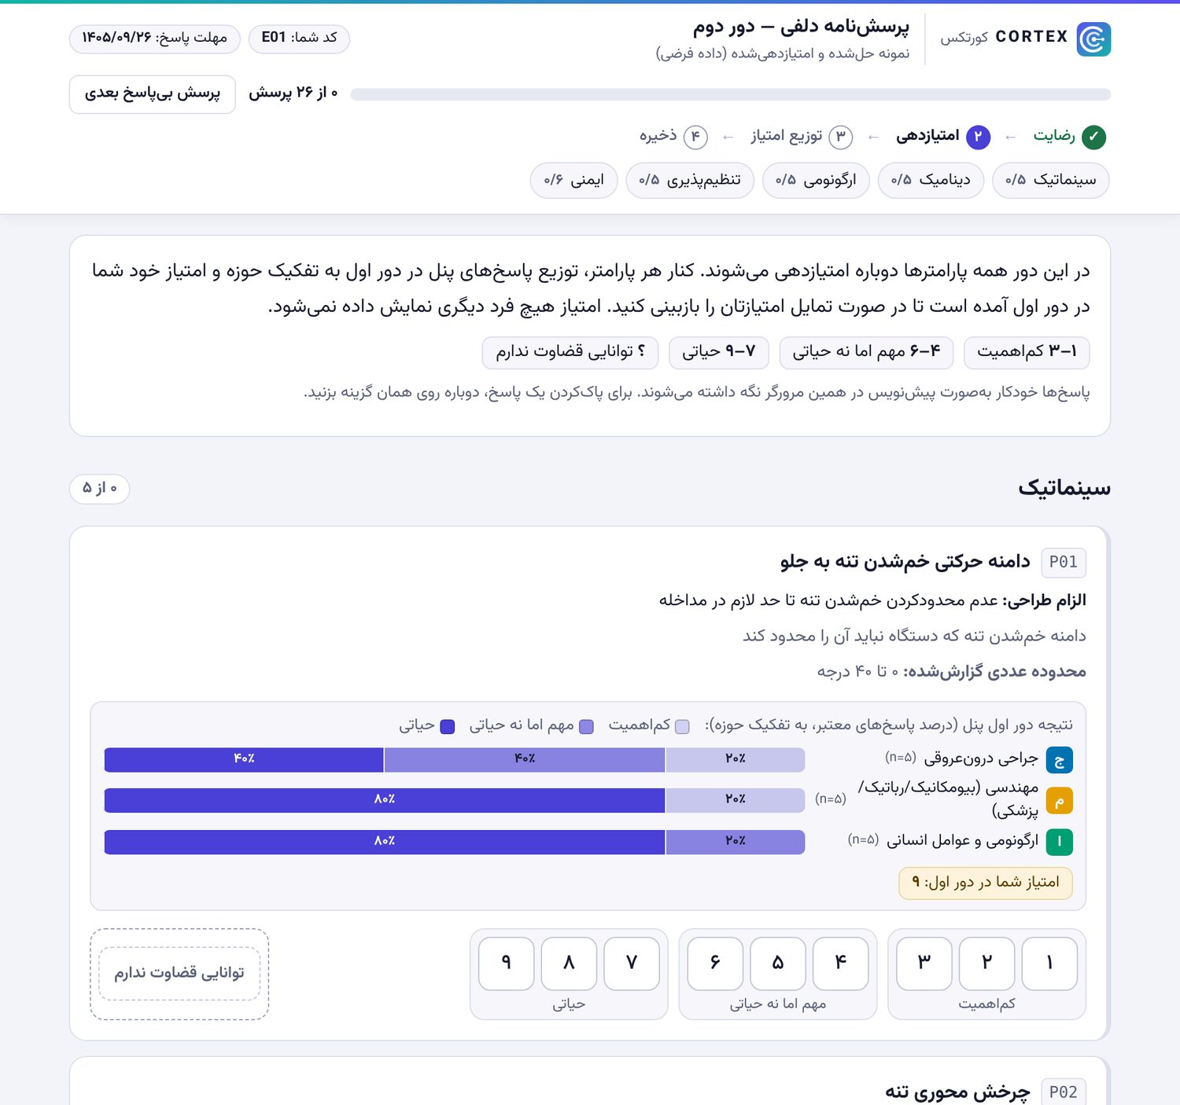
شکل ۲۳ — پرسش‌نامه دور دوم: بازخورد دور اول کنار هر پارامتر
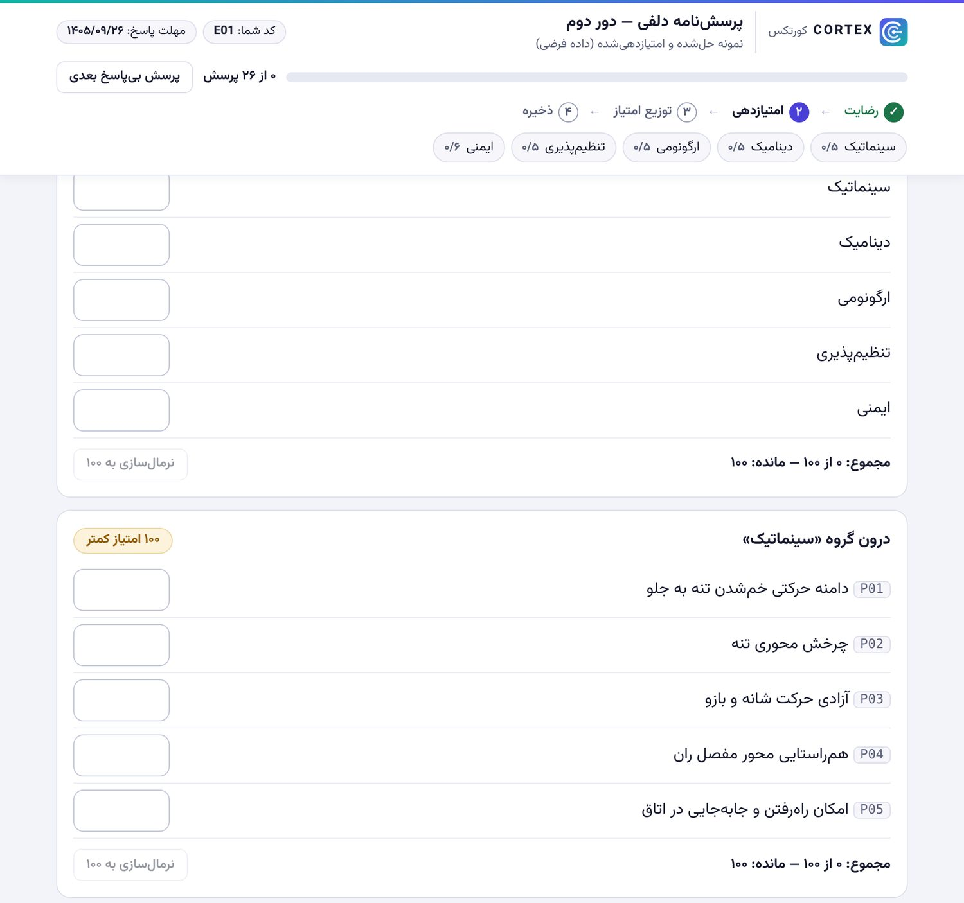
شکل ۲۴ — پرسش‌نامه دور دوم: توزیع امتیاز
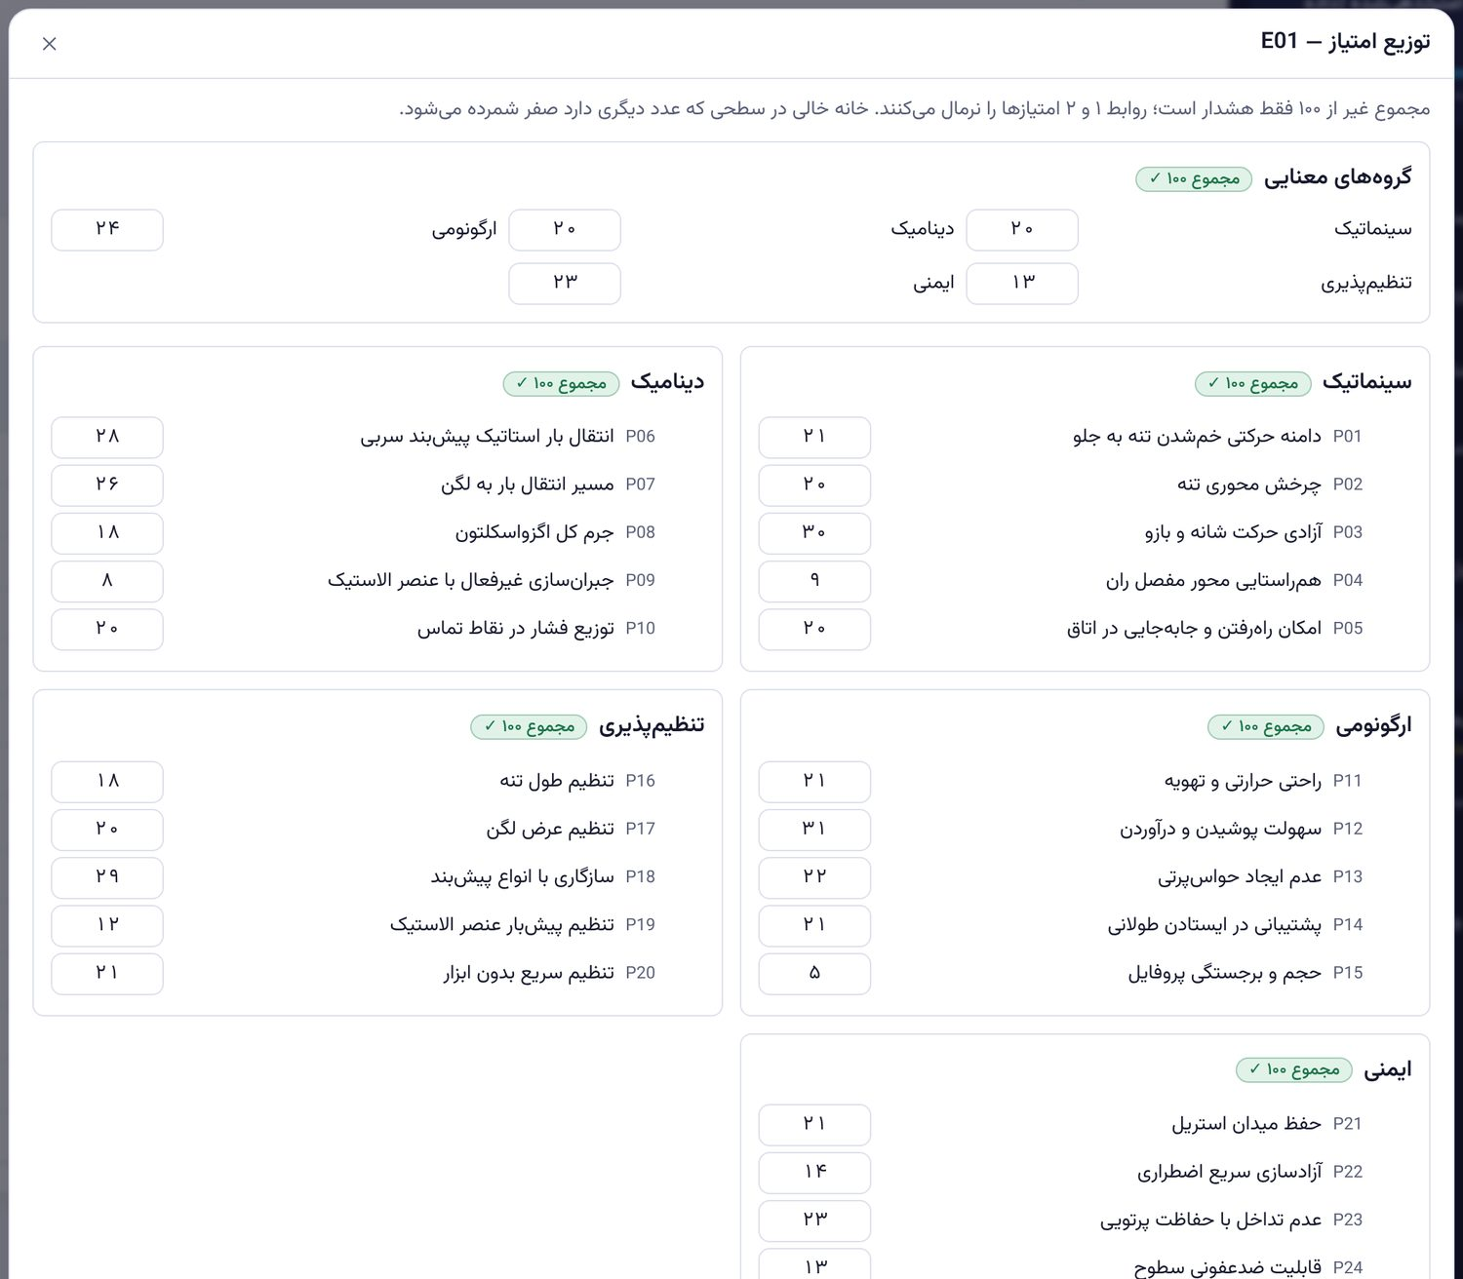
شکل ۲۵ — ورود دستی توزیع امتیاز یک خبره
نکته: اگر جمع امتیازها دقیقاً ۱۰۰ نباشد فقط هشدار داده می‌شود؛ برنامه امتیازها را طبق روابط ۱ و ۲ نرمال می‌کند.
خبره‌ای که توزیع امتیاز را انجام ندهد در اجماع شمرده می‌شود ولی از وزن‌دهی کنار گذاشته می‌شود؛ دلیلش در گام ۷ نمایش داده می‌شود.

گام ۷ — اجماع و وزن‌ها
هدف: دیدن پارامترهای مورد اجماع و وزن نهایی آن‌ها. این گام ورود داده ندارد؛ فقط نتایج را بررسی می‌کنید.

زبانه پنل و اجماع
- کادر بالای صفحه می‌گوید آیا حداقل نهایی پنل (کل پنل و هر حوزه) برقرار است.
- جدول وضعیت اجماع برای هر پارامتر توزیع امتیازها را به تفکیک حوزه و وضعیت آن را نشان می‌دهد: حفظ، حذف یا فاقد اجماع (شکل ۲۶). با فهرست بالای جدول می‌توانید فقط یکی از وضعیت‌ها را ببینید.
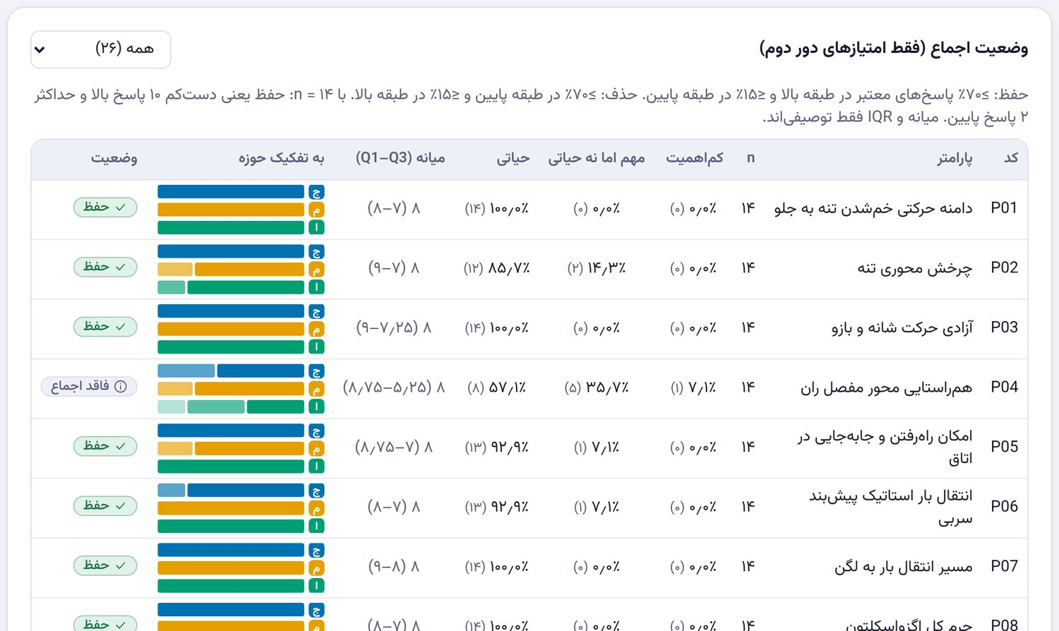
شکل ۲۶ — وضعیت اجماع پارامترها در دور دوم

زبانه وزن‌ها (روابط ۱ تا ۵)
- خبرگان واردشده در وزن‌دهی و خبرگانی که کنار گذاشته شدند، همراه با دلیل.
- جدول رابطه ۱ تا ۳ وزن هر پارامتر را برای هر خبره نشان می‌دهد.
- جدول رابطه ۴ و ۵ وزن هر حوزه، وزن نهایی Wᵢ و دامنه بین چارکی وزن‌های فردی (شاخص توافق) را نشان می‌دهد (شکل ۲۷). جمع وزن‌های نهایی ۱ است.
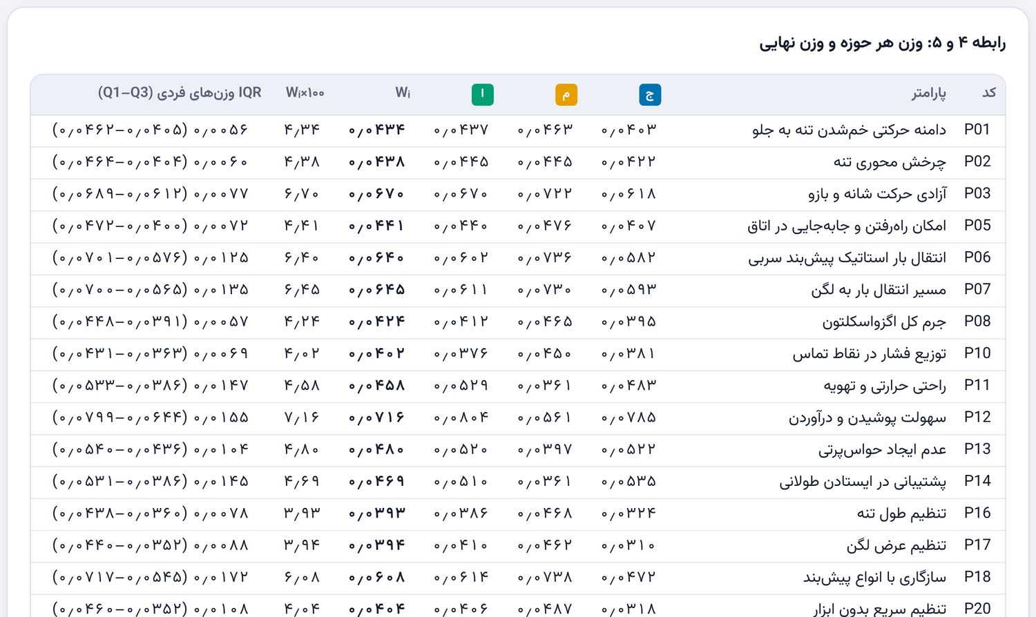
شکل ۲۷ — وزن هر حوزه و وزن نهایی پارامترها

زبانه تفهیم‌نامه طراحی
فهرست پارامترهای مورد اجماع به ترتیب وزن، همراه با الزام طراحی هر یک (شکل ۲۸). این همان ورودی فاز توسعه است. با نمایش و چاپ نسخه چاپی می‌گیرید و با ارسال وزن‌ها به بخش ب وزن‌ها را برای ماتریس وزن‌دار (گام ۹) آماده می‌کنید.
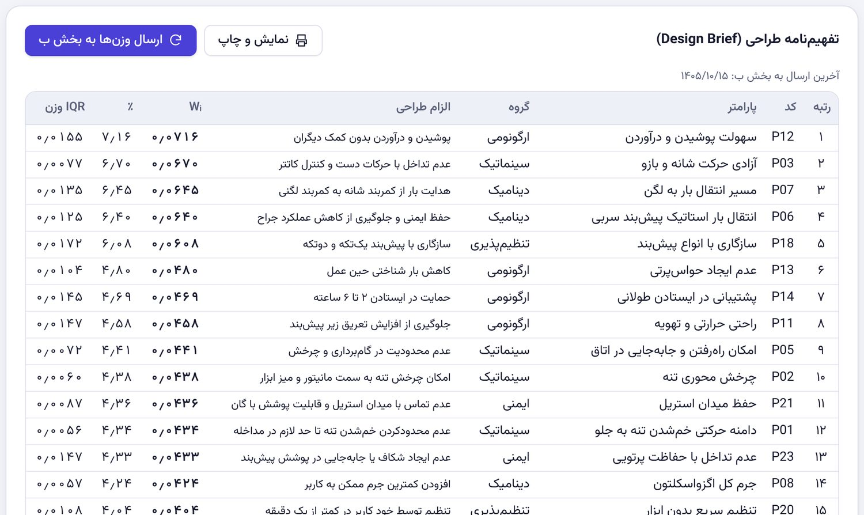
شکل ۲۸ — تفهیم‌نامه طراحی
نکته: دکمه گزارش این مرحله بالای صفحه، گزارش قابل چاپ همین گام را می‌سازد.

گام ۸ — غربال پیو
هدف: مقایسه کانسپت‌ها با یک طرح مرجع روی پارامترهای مورد اجماع (بدون وزن) و کنارگذاشتن کانسپت‌های ضعیف، در دو اجرا.
آماده‌سازی
۱. کادر ارزیاب‌ها (تیم پژوهش) سه ارزیاب پیش‌فرض دارد: پژوهشگر، استاد راهنما و استاد مشاور (شکل ۲۹). در حالت «چند ارزیاب»، نتیجه هر خانه با رأی اکثریت تعیین می‌شود و در تساوی «S» ثبت می‌شود.
۲. در زبانه کانسپت‌ها برای هر کانسپت افزودن کانسپت را بزنید و نام، تصویر ترسیم (دکمه تصویر)، توصیف فنی کوتاه (حدود ۱۰۰ کلمه) و امکان‌پذیری فنی را وارد کنید (شکل ۳۰).
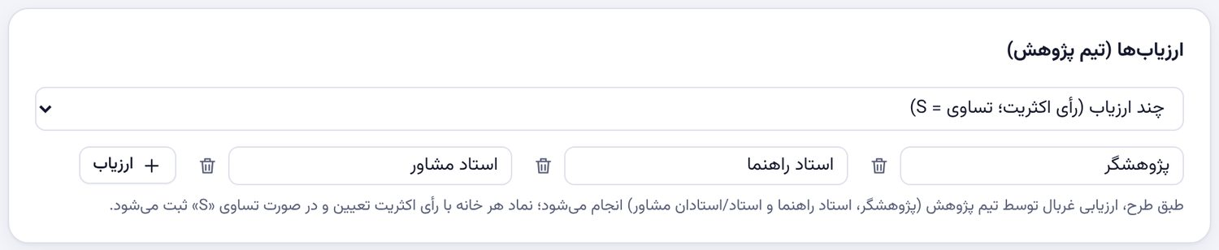
شکل ۲۹ — ارزیاب‌های غربال
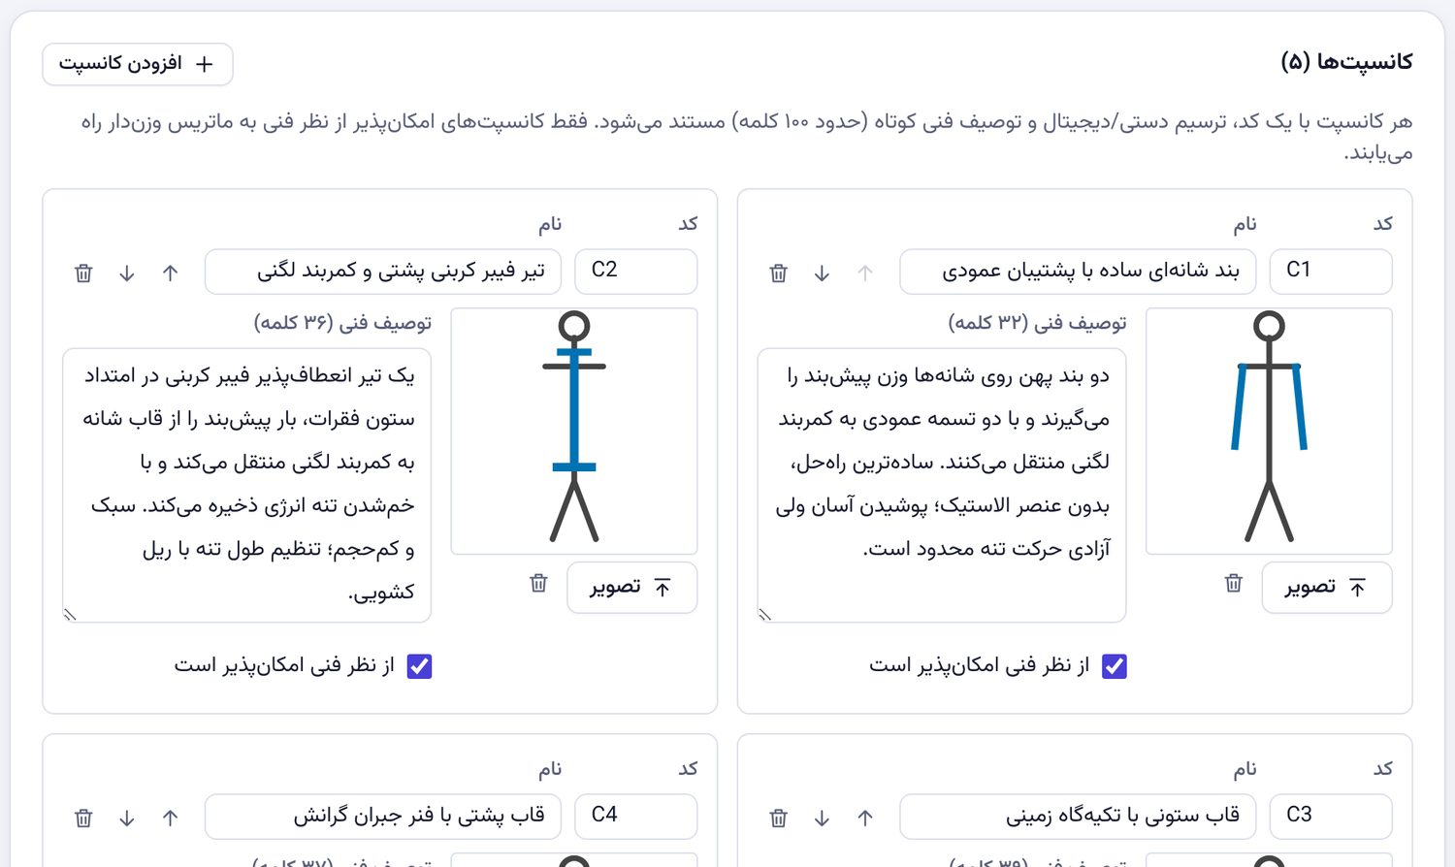
شکل ۳۰ — ثبت کانسپت‌ها با تصویر و توصیف
اجرای اول
۳. در زبانه اجرای اول، از مرجع اجرای اول کانسپت مرجع را انتخاب کنید؛ طبق طرح، ساده‌ترین راه‌حل (شکل ۳۱).
۴. از فهرست نمایش، «آرای» یک ارزیاب را انتخاب کنید و برای هر پارامتر و هر کانسپت یکی از سه دکمه را بزنید: + (بهتر از مرجع)، S (مشابه) یا − (بدتر) (شکل ۳۲). این کار را برای هر سه ارزیاب تکرار کنید.
۵. با انتخاب نتیجه اکثریت نتیجه هر خانه، تعداد +، − و S و امتیاز خالص هر کانسپت را می‌بینید (شکل ۳۳). کانسپتی که هیچ «+» و دست‌کم یک «−» داشته باشد مغلوب است و حذف می‌شود. کانسپت برتر (بالاترین امتیاز خالص) زیر جدول اعلام می‌شود.
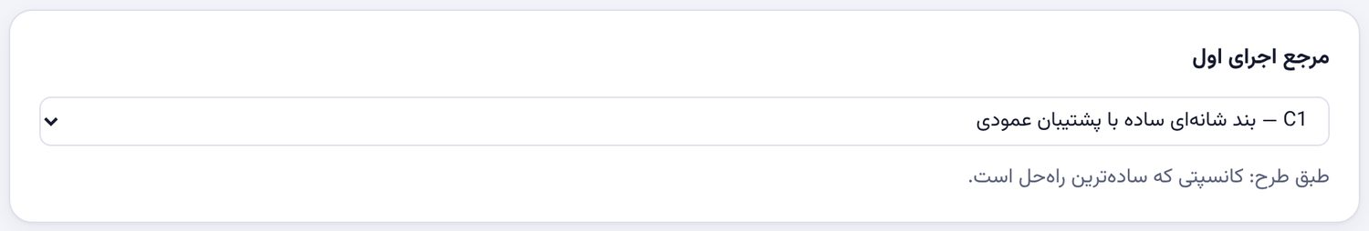
شکل ۳۱ — انتخاب مرجع اجرای اول
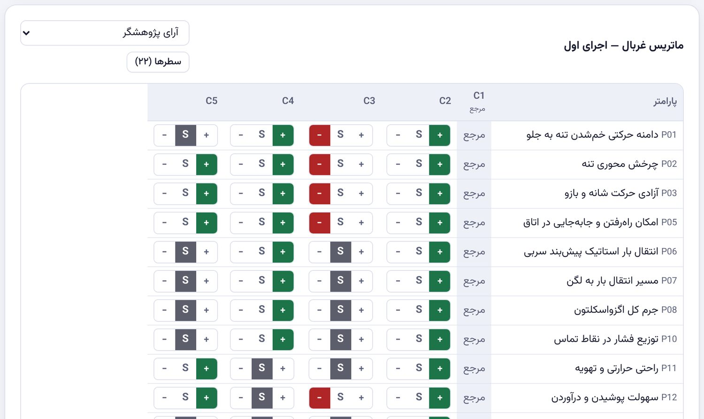
شکل ۳۲ — ثبت آرای یک ارزیاب (+، S، −)
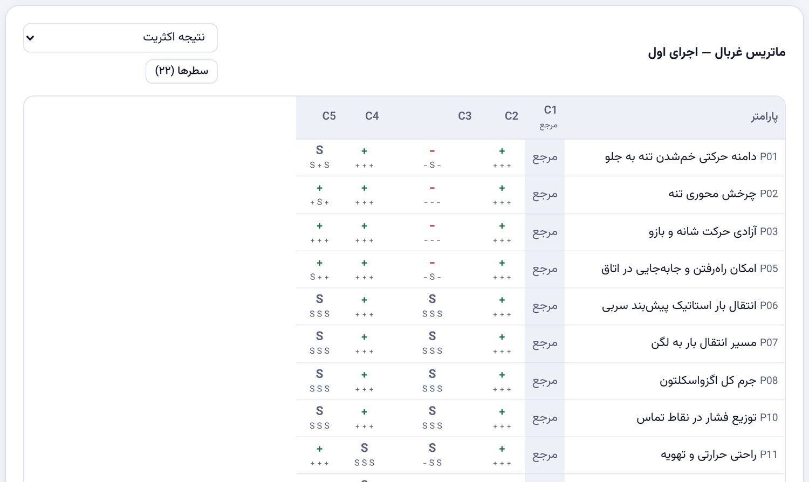
شکل ۳۳ — نتیجه اکثریت در اجرای اول
اجرای دوم و نتیجه
۶. در زبانه اجرای دوم، مرجع خودکار کانسپت برتر اجرای اول است. آرا را مانند اجرای اول ثبت کنید.
۷. زبانه نتیجه و راه‌یابی نشان می‌دهد کدام کانسپت‌ها به ماتریس وزن‌دار راه می‌یابند (حداکثر ۴ کانسپت؛ کانسپت برتر همیشه) و دلیل هر تصمیم را می‌نویسد (شکل ۳۴). در صورت لزوم از ستون تصمیم نهایی تصمیم دستی بگیرید و دلیل را بنویسید.
۸. روی رفتن به ماتریس وزن‌دار بزنید.
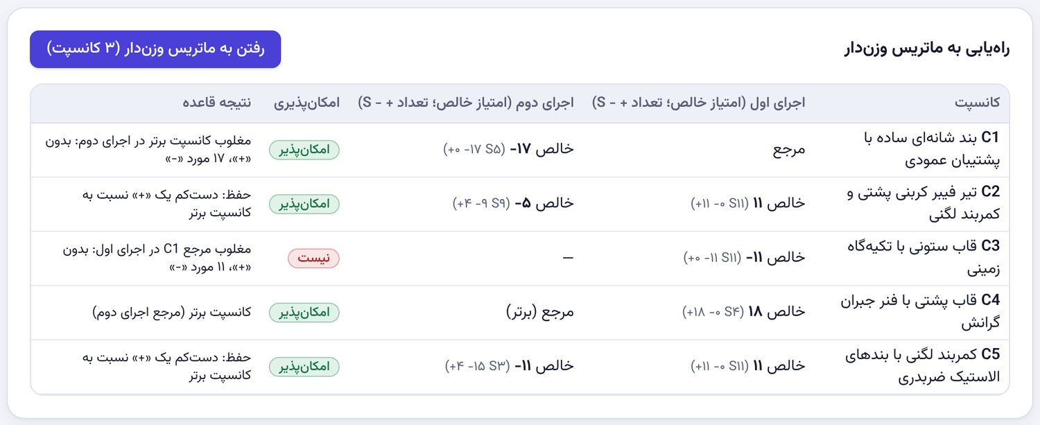
شکل ۳۴ — نتیجه غربال و کانسپت‌های راه‌یافته
نکته: دکمه سطرها در اجرای اول تعیین می‌کند کدام پارامترها سطرهای ماتریس غربال باشند؛ پیش‌فرض همه پارامترهای مورد اجماع است.
کانسپتی که تیک از نظر فنی امکان‌پذیر است را نداشته باشد به ماتریس وزن‌دار راه نمی‌یابد.

گام ۹ — ماتریس پیو وزن‌دار
هدف: امتیازدهی خبرگان به کانسپت‌های راه‌یافته روی مقیاس ۵ سطحی، و محاسبه امتیاز وزنی و رتبه نهایی.
کارها
۱. در زبانه ستون‌ها و وزن‌ها روی دریافت وزن‌ها از بخش الف بزنید تا پارامترهای مورد اجماع با وزن نهایی‌شان ستون‌های ماتریس شوند (شکل ۳۵). سطرها به‌طور پیش‌فرض همان کانسپت‌های راه‌یافته از غربال است.
۲. در زبانه امتیازدهی، خبرگانی که دور دوم را تکمیل کرده‌اند به‌طور پیش‌فرض امتیازدهنده‌اند (شکل ۳۶). با تیک‌ها تغییرشان دهید.
۳. گردآوری با فایل: روی فایل‌های امتیازدهی همه (ZIP) بزنید و فایل هر خبره را برایش بفرستید. کانسپت‌ها در فایل هر خبره با کد تصادفی و ترتیب تصادفی نمایش داده می‌شوند و نتیجه غربال اعلام نمی‌شود. فایل‌های پاسخ را با ورود فایل‌های امتیاز (‎.json) وارد کنید.
۴. یا ورود دستی: از فهرست امتیازدهنده یک خبره را انتخاب کنید و برای هر کانسپت و هر پارامتر عددی از ۱ تا ۵ تایپ کنید (شکل ۳۷): ۱ نامطلوب، ۲ به‌سختی قابل‌قبول، ۳ کافی، ۴ خوب، ۵ بسیار خوب (نزدیک به حالت ایدئال). زیر نام هر کانسپت نوشته شده «در فایل خبره: طرح …»؛ این همان کد تصادفی است که آن خبره در فایل و PDF خودش می‌بیند، تا هنگام ورود دستی از روی PDF اشتباه نشود.
۵. زبانه نتایج امتیاز تجمیعی هر کانسپت در هر پارامتر (میانه هر حوزه، سپس میانگین حوزه‌ها؛ روابط ۶ و ۷)، امتیاز وزنی (رابطه ۸) و رتبه نهایی را همراه با نمودار نشان می‌دهد (شکل ۳۸).
۶. زبانه تحلیل حساسیت (شکل ۳۹): اگر اختلاف امتیاز دو کانسپت برتر کمتر از ۱۰٪ دامنه مقیاس (۰٫۴) باشد، شرط طرح برای تحلیل حساسیت برقرار است. هر وزن یک بار ۲۰٪ افزایش و یک بار ۲۰٪ کاهش داده می‌شود و می‌بینید آیا کانسپت اول یا رتبه‌بندی تغییر می‌کند. جدول نقطه سربه‌سر کمترین تغییر وزن لازم برای برابرشدن دو کانسپت برتر را می‌دهد.
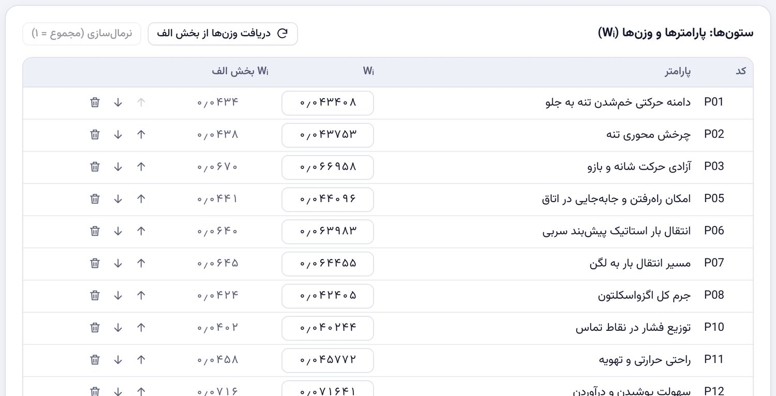
شکل ۳۵ — ستون‌ها: پارامترها و وزن‌های دریافت‌شده از بخش الف
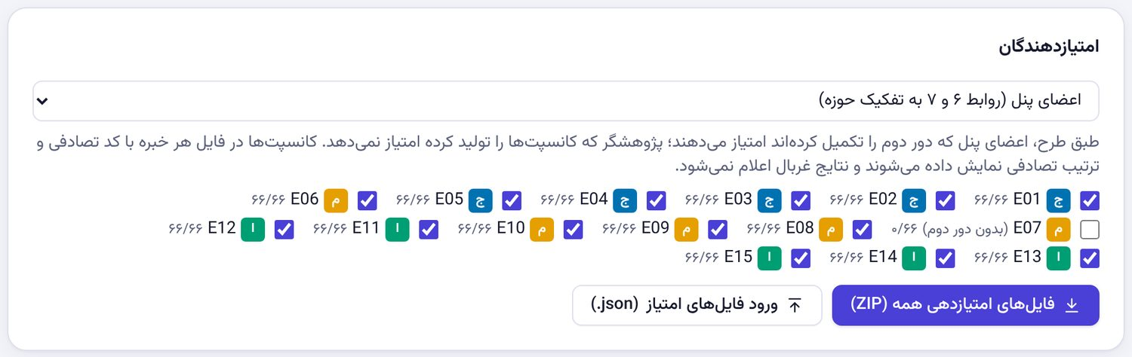
شکل ۳۶ — امتیازدهندگان
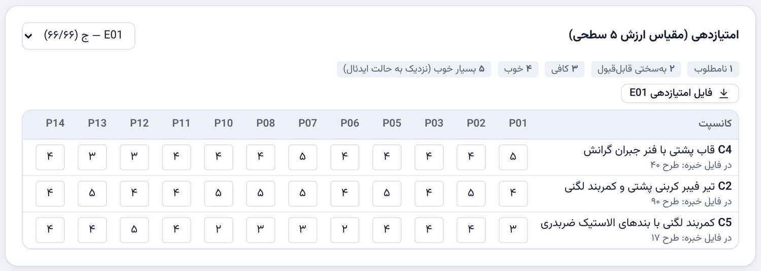
شکل ۳۷ — ورود دستی امتیاز یک خبره (۱ تا ۵)
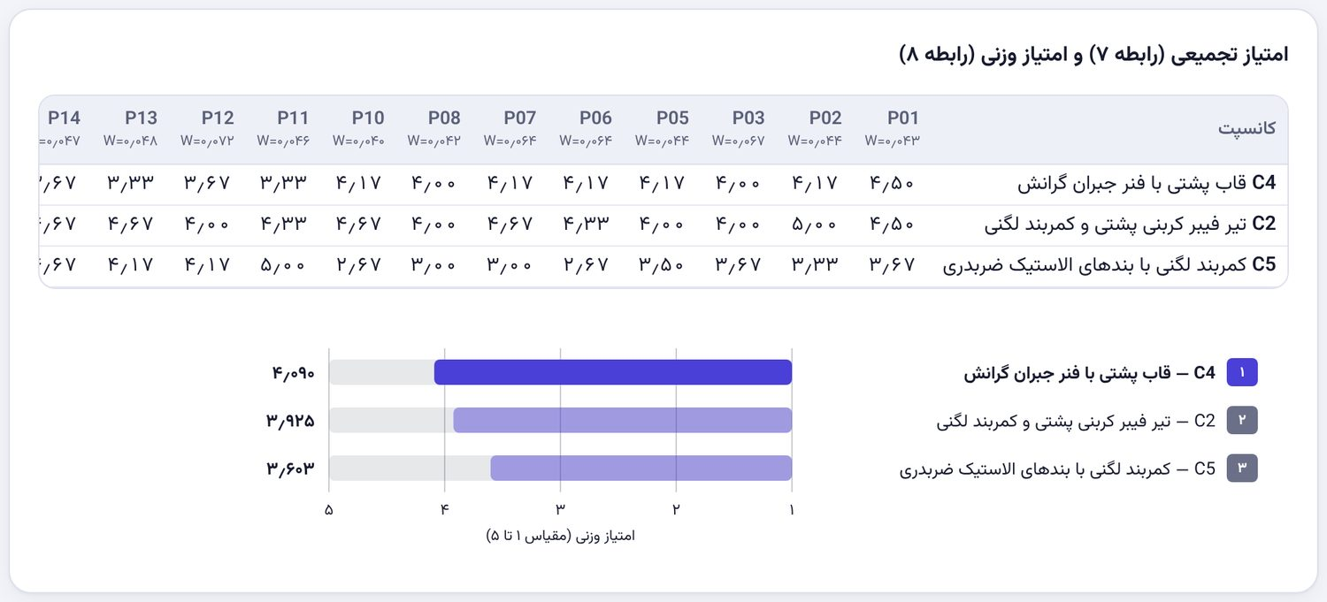
شکل ۳۸ — امتیاز تجمیعی، امتیاز وزنی و رتبه نهایی
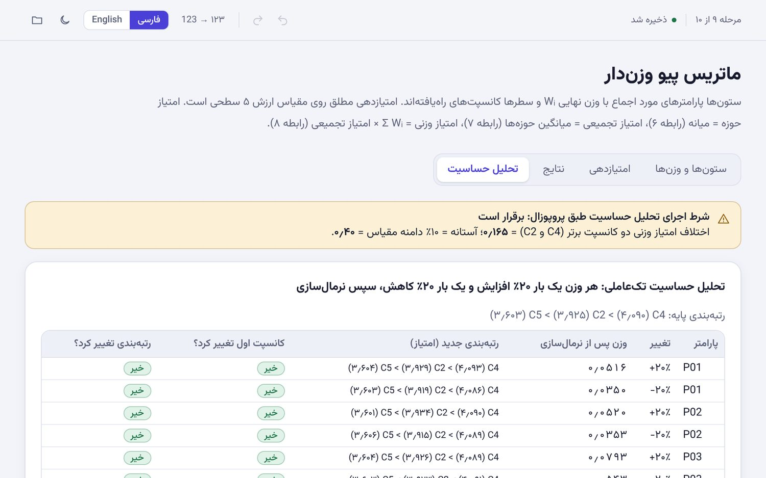
شکل ۳۹ — تحلیل حساسیت
نکته: اگر بعداً در بخش الف تغییری بدهید که وزن‌ها را عوض کند، این صفحه هشدار «وزن‌های بخش الف تغییر کرده‌اند» می‌دهد؛ با ارسال دوباره وزن‌های بخش الف به‌روزرسانی کنید.

گام ۱۰ — خروجی‌ها
هدف: گرفتن همه فایل‌های نهایی برای پایان‌نامه، استاد راهنما و خبرگان.
خروجی | دکمه | کاربرد
کارپوشه Excel | دانلود Excel (‎.xlsx) | خروجی اصلی. همه جدول‌ها و نتایج با فرمول‌های زنده Excel، تا هر عدد قابل ردیابی باشد.
جدول‌ها به‌صورت CSV | همه جدول‌ها به‌صورت CSV (ZIP) | برای نرم‌افزارهای آماری.
فایل پروژه | فایل پروژه (‎.json) — بدون نام‌ها | پشتیبان کامل و انتقال پروژه به رایانه دیگر.
فایل کلید هویت | فایل کلید هویت (نام‌ها؛ جدا نگه دارید) | تطبیق کد و نام خبرگان؛ جدا از فایل پروژه و در جای امن نگه دارید.
گزارش پایان‌نامه | نمایش و چاپ / دانلود HTML | همه جدول‌ها و نمودارها با شماره و عنوان فارسی؛ قابل ذخیره به PDF.
نمودارها | SVG و PNG زیر هر نمودار | برای درج در فصل‌های پایان‌نامه.
فایل‌های خبرگان | پرسش‌نامه‌های دور اول / دوم (ZIP) و فایل‌های امتیازدهی | ساخت دوباره فایل‌ها برای ارسال.
خلاصه تشکر | خلاصه نتایج و تشکر برای خبرگان (ZIP) | ارسال نتایج تجمیعی به خبرگان پس از پایان مطالعه.


شکل ۴۰ — خروجی اصلی: کارپوشه Excel
برگه‌های کارپوشه Excel: راهنما، خبرگان (فقط کد)، پارامترها، توصیف پنل، دور۱-پاسخ‌ها، دور۱-نتایج، پاسخ‌های باز، دور۲-پاسخ‌ها، دور۲-اجماع، توزیع امتیاز، وزن‌ها (روابط ۱-۵)، تفهیم‌نامه طراحی، غربال-اجرای۱، غربال-اجرای۲، پیو-امتیازها (روابط ۶-۷)، پیو-وزن‌دار (رابطه ۸)، تحلیل حساسیت و دفتر تغییرات.

گرفتن PDF گزارش پایان‌نامه
۱. اگر می‌خواهید عنوان جدول یا نموداری را تغییر دهید، در کادر گزارش پایان‌نامه روی ویرایش عنوان جدول‌ها و نمودارها بزنید و عنوان‌ها را اصلاح کنید.
۲. روی نمایش و چاپ بزنید. گزارش در زبانه تازه‌ای از مرورگر باز می‌شود (شکل ۴۲).
۳. در زبانه گزارش روی چاپ / ذخیره PDF بزنید (یا Ctrl+P). در قسمت مقصد (Destination) گزینه Save as PDF را انتخاب کنید، اندازه کاغذ را A4 بگذارید، گزینه Background graphics را روشن کنید تا رنگ نمودارها حفظ شود، و ذخیره کنید.

شکل ۴۱ — کادر گزارش پایان‌نامه
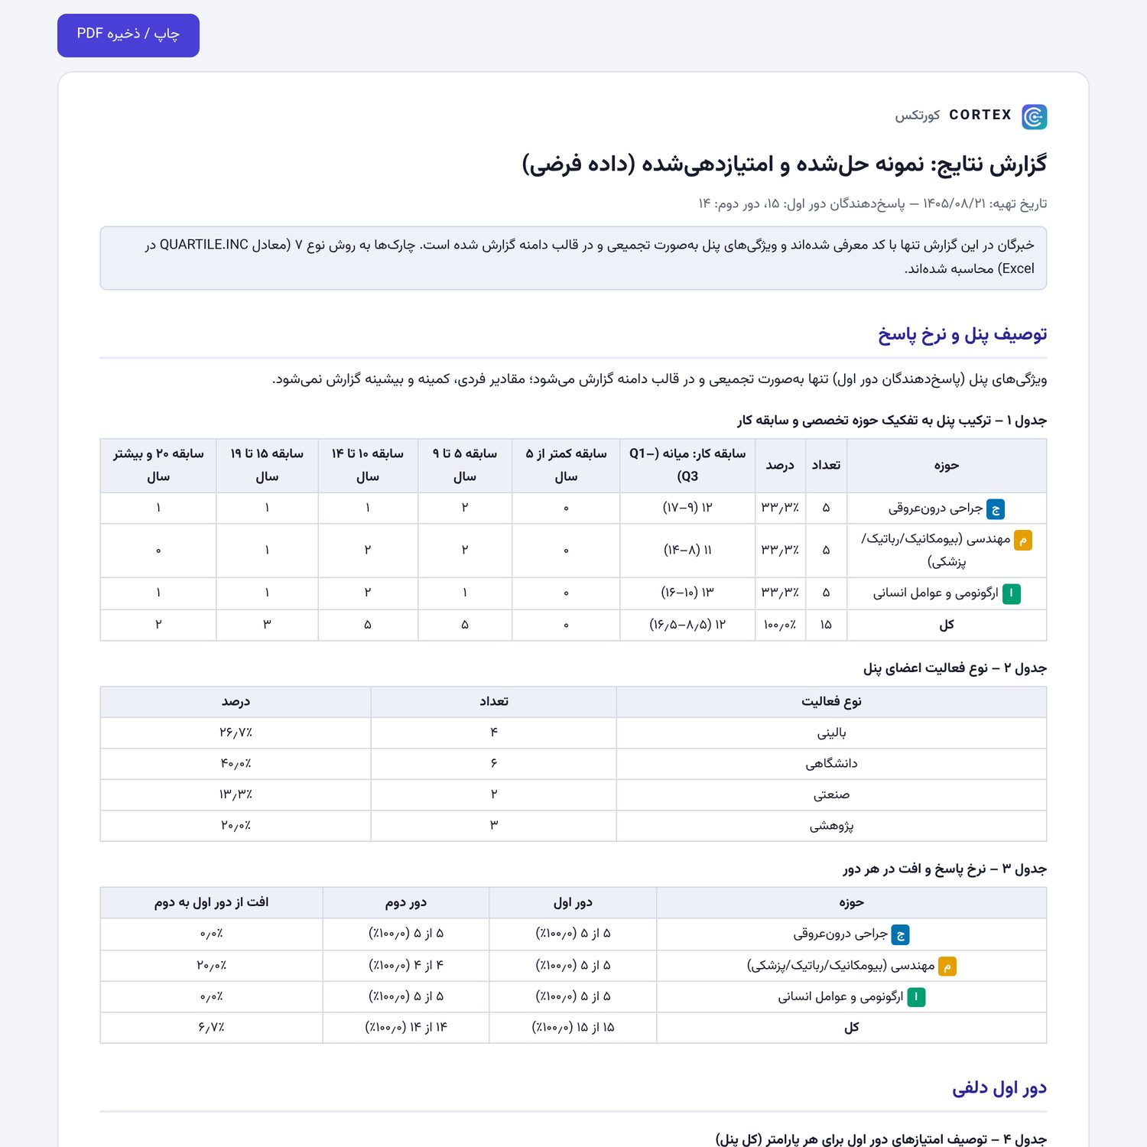
شکل ۴۲ — نمونه صفحه اول گزارش پایان‌نامه

نمودارها و فایل‌های خبرگان
کادر نمودارها همه نمودارهای پایان‌نامه را می‌سازد (شکل ۴۳): توزیع پاسخ‌های هر دور به تفکیک حوزه برای هر گروه، نمودار اجماع (سهم طبقه بالا در دور اول و دوم)، وزن نهایی پارامترها و امتیاز وزنی کانسپت‌ها.
- زبان نمودارها: با کلید «فارسی | English» بالای کادر، نسخه فارسی یا انگلیسی هر نمودار را ببینید و بگیرید؛ مستقل از زبان محیط برنامه. هر دو نسخه از همان داده‌ها ساخته می‌شوند (شکل‌های ۴۴ و ۴۵).
- برچسب‌های انگلیسی نمودارها: در این پنجره برای هر حوزه، طبقه، گروه، پارامتر و کانسپت یک نام انگلیسی بنویسید تا در نسخه انگلیسی نمودارها بیاید. اختیاری است؛ اگر ننویسید، برای پارامترها و کانسپت‌ها فقط کد نمایش داده می‌شود.
- زیر هر نمودار دو دکمه SVG (کیفیت برداری؛ برای Word و چاپ بهتر) و PNG (تصویر معمولی) هست. دکمه همه نمودارها (فارسی و انگلیسی، ZIP) همه را یکجا می‌دهد.
کادر فایل‌های خبرگان همه پرسش‌نامه‌ها و خلاصه تشکر را یکجا می‌سازد (شکل ۴۶).
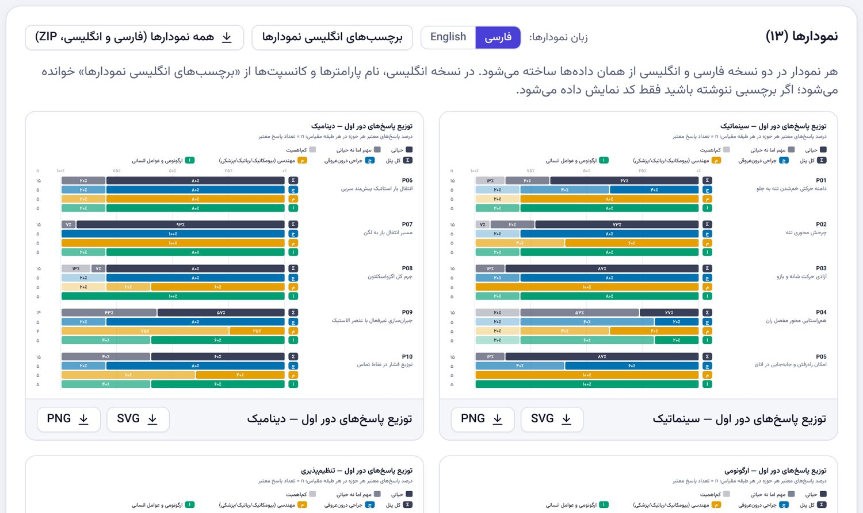
شکل ۴۳ — کادر نمودارها: زبان، برچسب‌های انگلیسی و دانلود
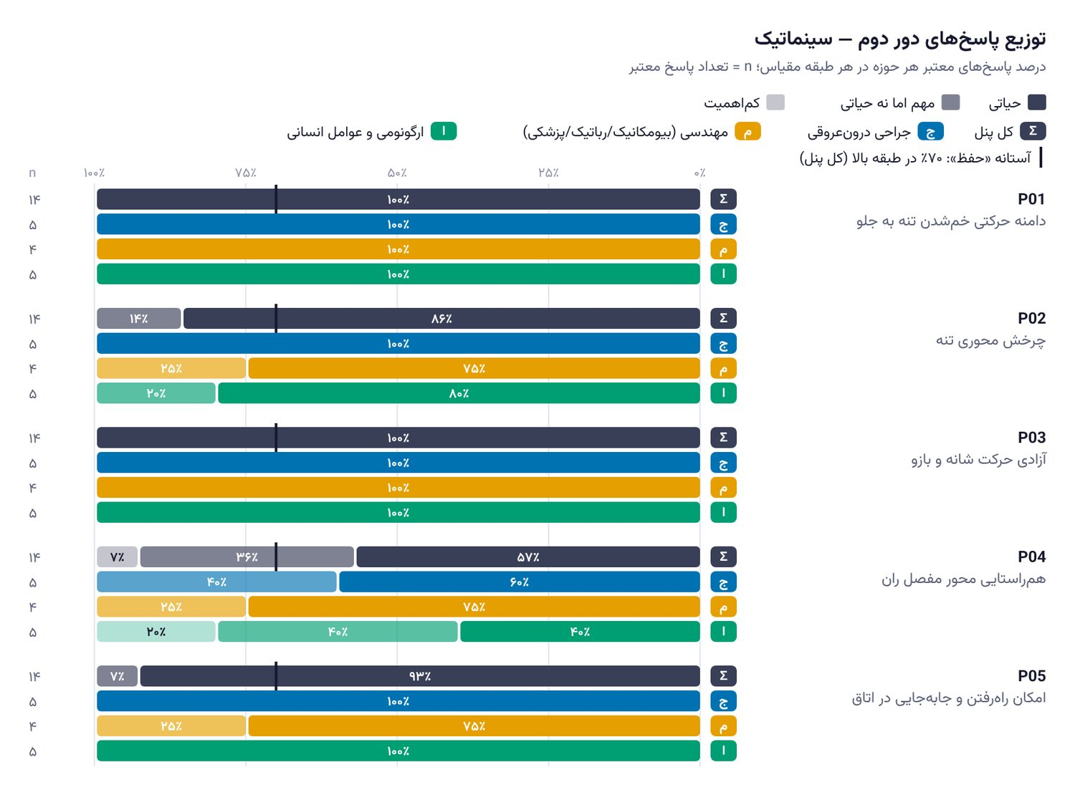
شکل ۴۴ — نمونه نمودار (نسخه فارسی): توزیع پاسخ‌های دور دوم به تفکیک حوزه
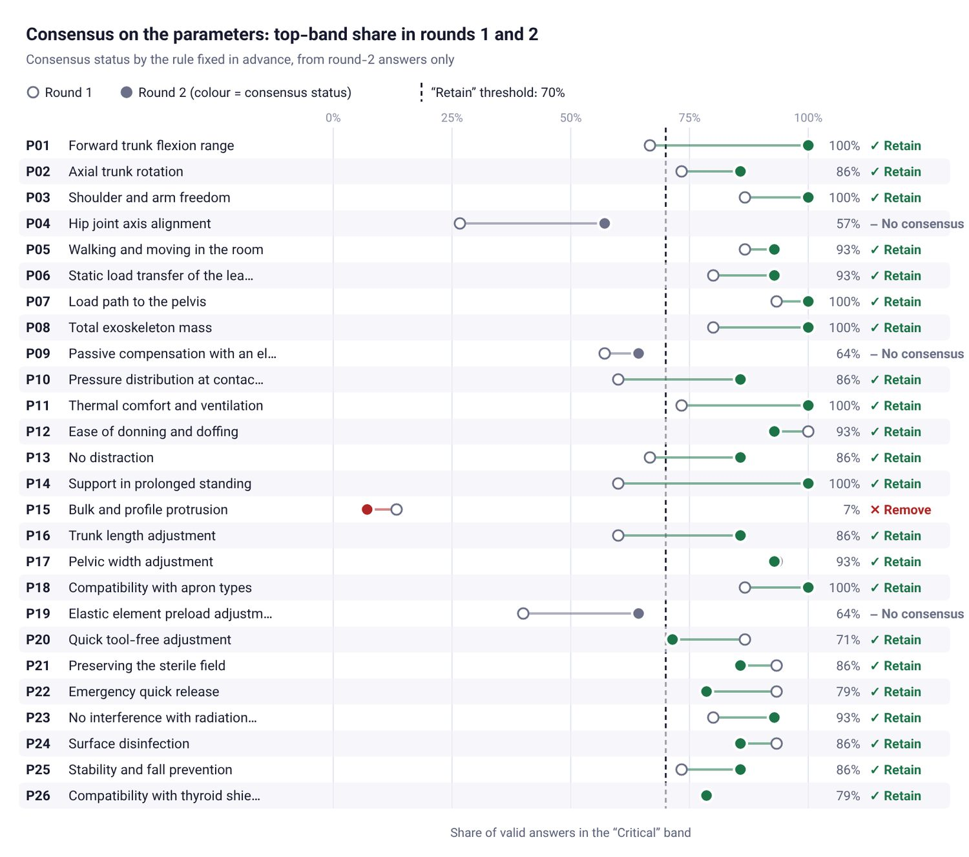
شکل ۴۵ — نمونه نمودار (نسخه انگلیسی): اجماع پارامترها در دور اول و دوم
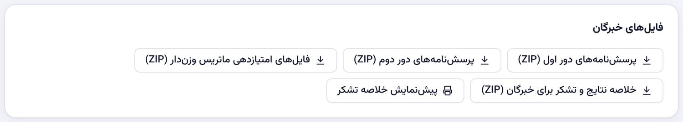
شکل ۴۶ — فایل‌های خبرگان و خلاصه تشکر

بررسی ناشناس‌بودن خروجی‌ها
پیش از فرستادن هر فایلی به دیگران، در کادر بررسی ناشناس‌بودن خروجی‌ها روی اجرای بررسی بزنید (شکل ۴۷). برنامه همه خروجی‌ها را می‌سازد و دنبال نام، اطلاعات تماس و یادداشت هر خبره می‌گردد. باید پیام «هیچ نام یا اطلاعات تماسی در خروجی‌ها پیدا نشد» را ببینید. اگر موردی پیدا شد، معمولاً نامی در یک متن آزاد (مثلاً متن پاسخ باز یا عنوان) نوشته شده است؛ آن را ویرایش کنید.
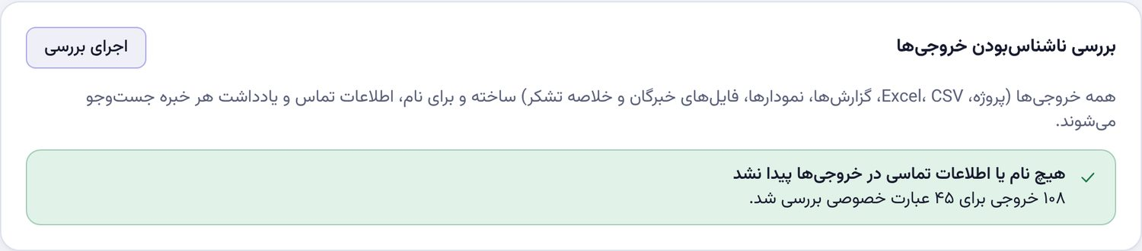
شکل ۴۷ — نتیجه بررسی ناشناس‌بودن خروجی‌ها
بدانید: نام فایل‌های دانلودشده با حروف لاتین است (مثلاً cortex-project_2026-11-12.xlsx)، چون مرورگرها نام فارسی را به «download» تغییر می‌دهند. محتوای فایل‌ها فارسی است.

۱۴. پرسش‌های رایج و رفع مشکل
پرسش: اشتباهی چیزی را تغییر دادم یا حذف کردم.
کلید Ctrl+Z یا دکمه بازگردانی در نوار بالا را بزنید. پس از حذف، معمولاً پیامی با دکمه بازگردانی هم پایین صفحه نمایش داده می‌شود.
پرسش: می‌خواهم کار را روی رایانه دیگری ادامه دهم.
در گام ۱۰ فایل پروژه (‎.json) و فایل کلید هویت را بگیرید. روی رایانه دوم برنامه را باز کنید و در صفحه آغاز بازکردن فایل پروژه (‎.json) را بزنید. سپس در گام ۱، کادر فایل پروژه و کلید هویت، روی بارگذاری فایل کلید هویت بزنید تا نام‌ها برگردند.
پرسش: پروژه‌ام را در صفحه آغاز نمی‌بینم.
پروژه‌ها در کادر پروژه‌های ذخیره‌شده در این رایانه فهرست شده‌اند؛ روی نام پروژه بزنید. اگر فهرست خالی است، احتمالاً مرورگر دیگری را باز کرده‌اید یا داده‌های مرورگر پاک شده است. آخرین فایل پروژه (‎.json) پشتیبان را با بازکردن فایل پروژه (‎.json) باز کنید.
پرسش: پس از ورود داده‌ها می‌خواهم تنظیمی را تغییر دهم.
ممکن است. پنجره پیش‌نمایش نشان می‌دهد چه نتایجی تغییر می‌کند. اگر پس از شروع گردآوری داده باشد، تغییر در «دفتر تغییرات» ثبت و در گزارش پایان‌نامه گزارش می‌شود.
پرسش: خبره فایل پاسخش را اصلاح کرد و دوباره فرستاد.
فایل تازه را دوباره وارد کنید. در پیش‌نمایش کنار آن «(جایگزینی)» نوشته می‌شود و با تأیید، جایگزین پاسخ قبلی می‌شود.
پرسش: پیام «کنترل صحت (checksum) نادرست است» دیدم.
فایل پاسخ پس از ذخیره تغییر کرده یا آسیب دیده است و وارد نمی‌شود. از خبره بخواهید فایل اصلی را دوباره بفرستد.
پرسش: پیام «فایل … است، نه …» دیدم.
فایل مربوط به دور دیگری است (مثلاً پاسخ دور دوم را در صفحه دور اول وارد کرده‌اید). به مرحله درست بروید و آنجا وارد کنید.
پرسش: خبره‌ای را اشتباه اضافه کردم.
در فهرست خبرگان روی سطل زباله ردیف او بزنید. اگر پاسخی از او ثبت شده باشد، پیش از حذف پنجره‌ای نشان می‌دهد چه داده‌ای حذف می‌شود.
پرسش: فایل .json یک خبره نرسید یا وارد نمی‌شود.
از نسخه PDF همان خبره استفاده کنید: در زبانه ورود دستی همان مرحله، امتیازها (و در دور دوم توزیع امتیاز) را از روی برگه تایپ کنید. برای ماتریس وزن‌دار، کد «طرح …» روی برگه را با نوشته «در فایل خبره» زیر نام هر کانسپت تطبیق دهید.
پرسش: نمودار انگلیسی نام پارامترها را نشان نمی‌دهد.
در گام ۱۰، کادر نمودارها، برچسب‌های انگلیسی نمودارها را باز کنید و نام انگلیسی هر پارامتر را بنویسید.
پرسش: عددها لاتین نمایش داده می‌شوند.
دکمه ۱۲۳ ↔ 123 در نوار بالا را بزنید.
پرسش: رنگ نمودارها در PDF گزارش نیست.
در پنجره چاپ مرورگر گزینه Background graphics را روشن کنید.

۱۵. چک‌لیست پایانی
پیش از تحویل نتایج به استاد راهنما یا درج در پایان‌نامه، این موارد را علامت بزنید:
☐ تنظیمات گام ۱ پیش از ارسال پرسش‌نامه دور اول نهایی شد.
☐ فهرست خبرگان کامل است و ترکیب پنل با هدف طرح (۵ نفر در هر حوزه) همخوان است.
☐ همه پاسخ‌های دور اول وارد شد و همه پاسخ‌های باز کدگذاری شد.
☐ نامزدهای تأییدشده با «ساخت پارامتر» به دور دوم افزوده شد.
☐ همه پاسخ‌ها و توزیع امتیازهای دور دوم وارد شد.
☐ نسخه PDF پاسخ هر خبره (در کنار فایل .json) دریافت و بایگانی شد.
☐ وضعیت اجماع، وزن‌ها و تفهیم‌نامه طراحی در گام ۷ بررسی شد.
☐ کانسپت‌ها و آرای هر دو اجرای غربال ثبت و کانسپت‌های راه‌یافته تأیید شد.
☐ وزن‌ها به بخش ب ارسال و امتیاز همه خبرگان در ماتریس وزن‌دار وارد شد.
☐ بررسی ناشناس‌بودن خروجی‌ها اجرا شد و موردی پیدا نشد.
☐ کارپوشه Excel، گزارش PDF و نمودارهای لازم دریافت شد.
☐ فایل پروژه و فایل کلید هویت، جدا از هم، در جای امن پشتیبان‌گیری شد.

۱۶. واژه‌نامه
واژه | معنا در این برنامه
کد خبره | شناسه‌ای مانند E01 که در همه خروجی‌ها به‌جای نام خبره می‌آید.
طبقه | بخشی از مقیاس ۱ تا ۹: کم‌اهمیت (۱–۳)، مهم اما نه حیاتی (۴–۶)، حیاتی (۷–۹).
پاسخ معتبر | عددی در مقیاس. «توانایی قضاوت ندارم» و خانه خالی معتبر نیستند و از مخرج درصدها حذف می‌شوند.
اجماع بر حفظ / حذف | حفظ: دست‌کم ۷۰٪ پاسخ‌های معتبر در طبقه بالا و حداکثر ۱۵٪ در طبقه پایین. حذف: برعکس. سایر حالت‌ها «فاقد اجماع» است.
میانه و دامنه بین چارکی (IQR) | شاخص‌های توصیفی؛ IQR کوچک‌تر یعنی توافق بیشتر. چارک‌ها مانند تابع QUARTILE.INC در Excel محاسبه می‌شوند.
پارامتر نامزد | پیشنهاد خبرگان در پاسخ‌های باز؛ اگر دست‌کم ۲۰٪ پاسخ‌دهندگان دور اول آن را مطرح کنند به دور دوم افزوده می‌شود.
توزیع امتیاز | تقسیم ۱۰۰ امتیاز میان گروه‌ها و سپس میان پارامترهای هر گروه در دور دوم؛ مبنای وزن‌ها.
وزن نهایی (Wᵢ) | اهمیت نسبی هر پارامتر مورد اجماع؛ میانگین وزن حوزه‌ها (روابط ۱ تا ۵). جمع وزن‌ها ۱ است.
تفهیم‌نامه طراحی | فهرست پارامترهای مورد اجماع به ترتیب وزن همراه با الزام طراحی؛ ورودی فاز توسعه.
کانسپت | راه‌حل اولیه طراحی که با ترسیم و توصیف فنی کوتاه مستند می‌شود.
مرجع (Datum) | کانسپتی که بقیه با آن مقایسه می‌شوند: در اجرای اول ساده‌ترین راه‌حل، در اجرای دوم کانسپت برتر اجرای اول.
امتیاز خالص | تعداد «+» منهای تعداد «−» یک کانسپت در ماتریس غربال.
کانسپت مغلوب | کانسپتی که هیچ «+» و دست‌کم یک «−» دارد و حذف می‌شود.
امتیاز وزنی | مجموع حاصل‌ضرب وزن هر پارامتر در امتیاز تجمیعی کانسپت (رابطه ۸)؛ مبنای رتبه نهایی.
تحلیل حساسیت | بررسی پایداری رتبه‌بندی با ۲۰٪ افزایش و کاهش هر وزن.
فایل کلید هویت | فایل جداگانه‌ای که کد هر خبره را به نام او پیوند می‌دهد؛ باید جدا از فایل پروژه و امن نگه داشته شود.

